Rīgas Teikas vidusskolas
Matemātikas un informātikas
nedēļa
(11.01.2016.-15.01.2016.)

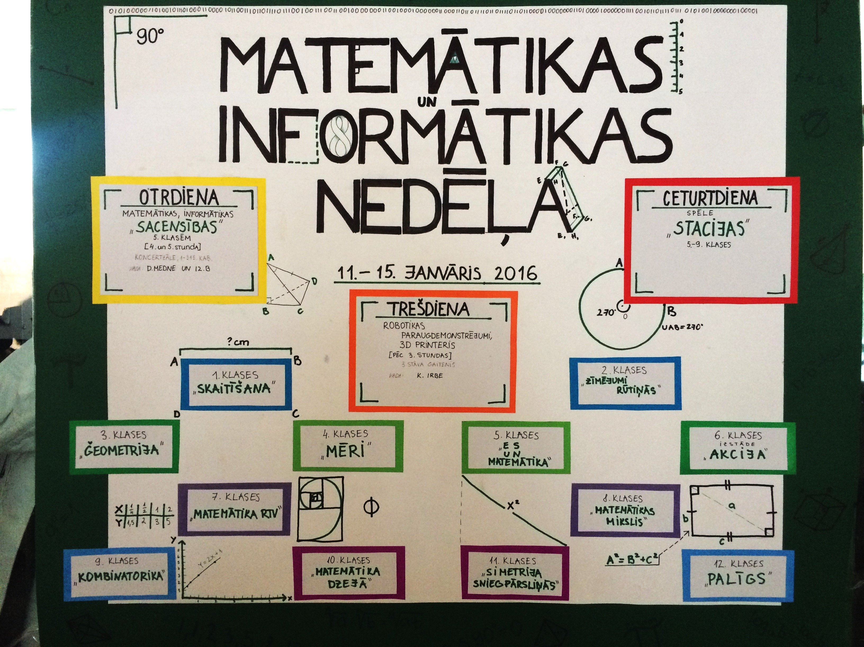

KAS? 5.klašu matemātikas un informātikas sacencības
KUR? 3.stāva gaitenī un Lielajā zālē
KAD? 12.01.16
VADA: 12.b klases skolēni

Piedalījās trīs 5.klases – 5.a, 5.b un 5.c. Katra klase sadalījās uz pusēm. Puse klases skolēni devās uz lielo zāli (matemātikas viktorīnu), otra puse klases - uz 3.stāva gaiteni (informātikas uzdevumu).
Matemātikas viktorīna – 12.b klases skolēni sagatavoja āķīgus un interesantus cieto riekstu uzdevumus. Katrai klases grupai bija jāmēģina sniegt pareizā atbilde. Ja atbilde ir pareiza – klase saņēma punktu.
Informātikas uzdevums – 12.b klases skolēni sagatavoja datorus ar kuriem katras klases grupai bija jāizpilda vadītāju noteikti uzdevumi. Uzdevums bija pakāpeniski sekot līdzi vadītāju norādījumiem, tos izpidīt, “uzlauzt” skolotājas Daigas Mednes e-klasi un ielikt sev 10 matemātikā. (Uzdevums nebija realitāte. 12.b klases skolēns Matīss Andersons (programmētājs) bija izveidojis butaforisku e-klasi)

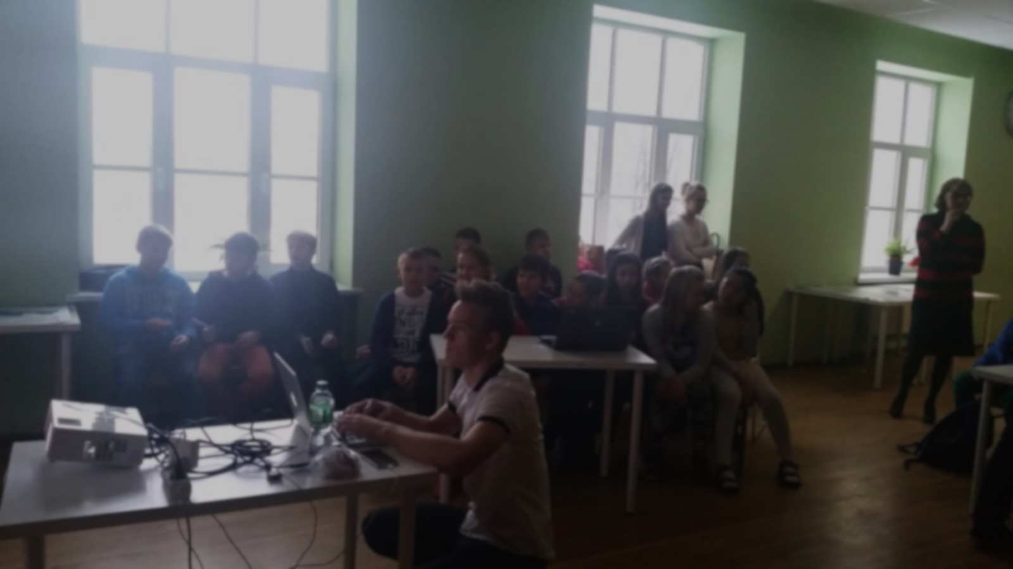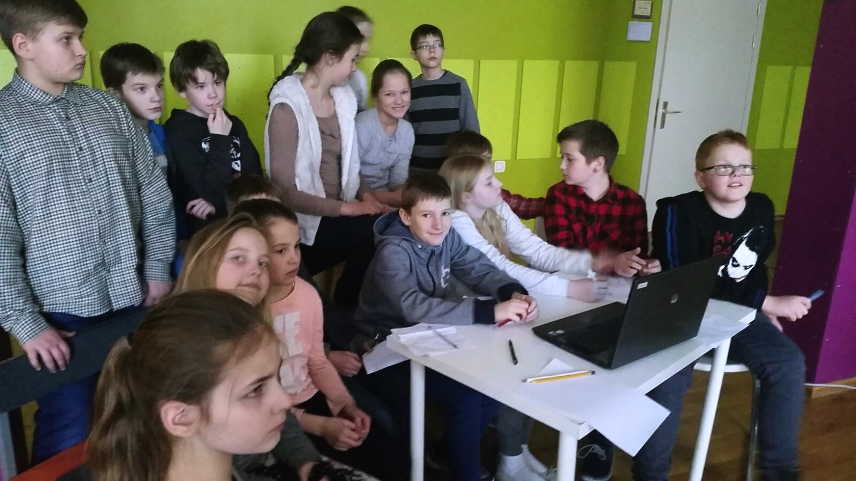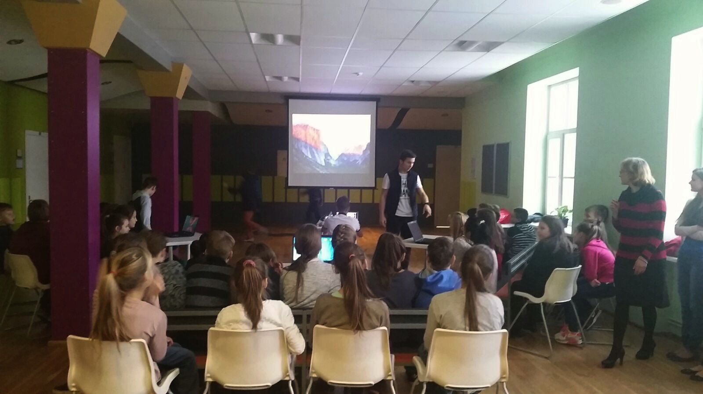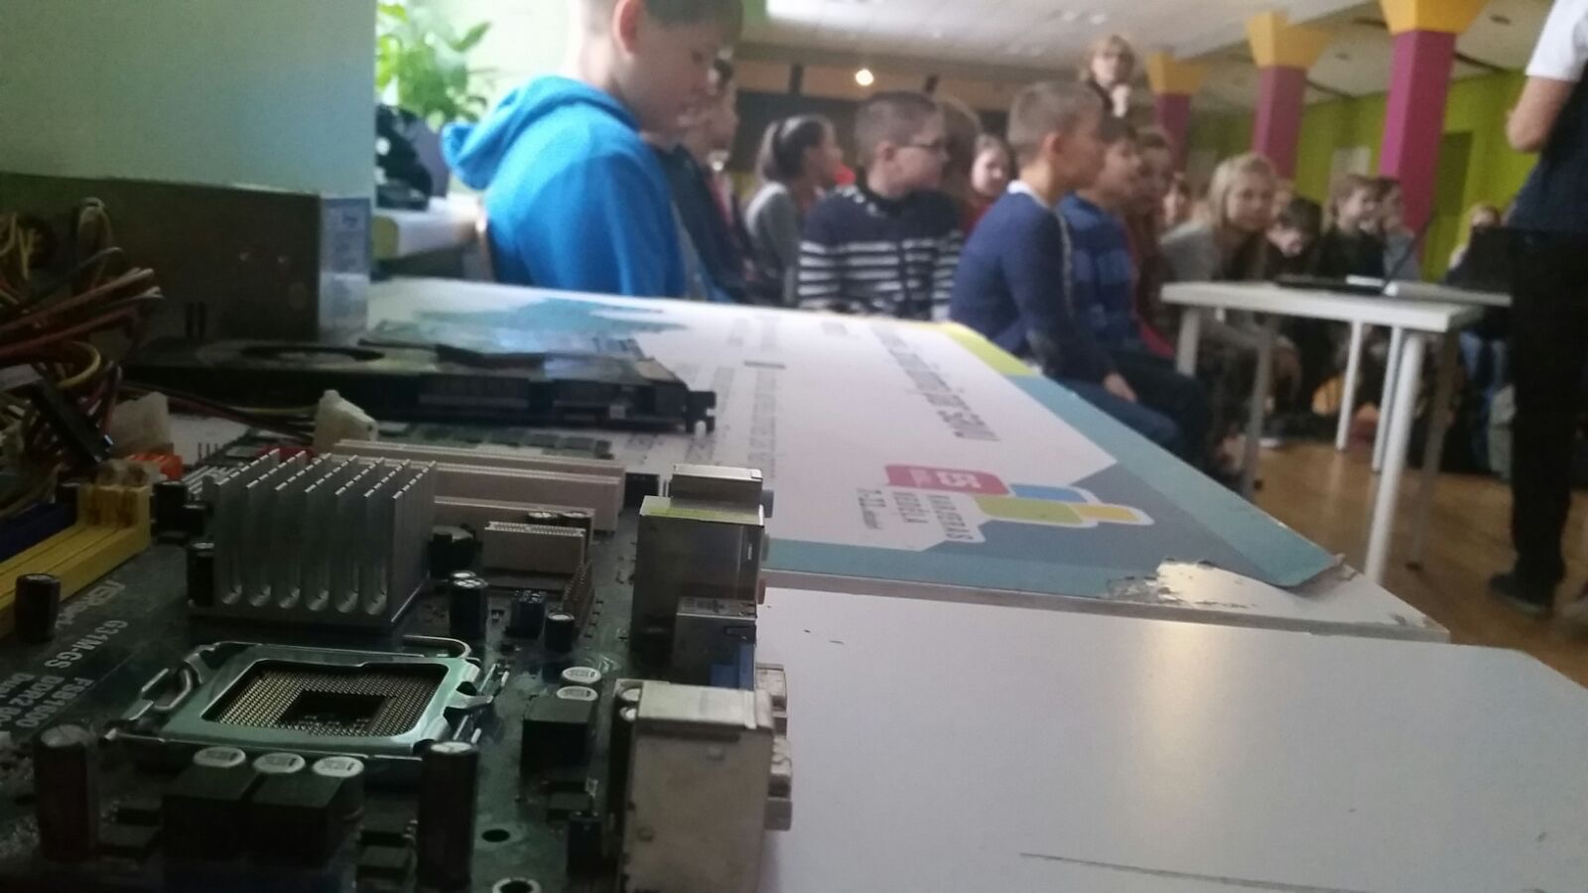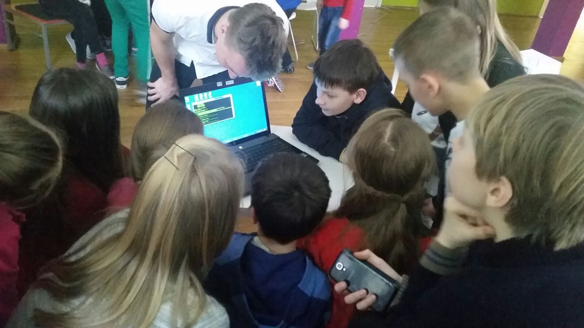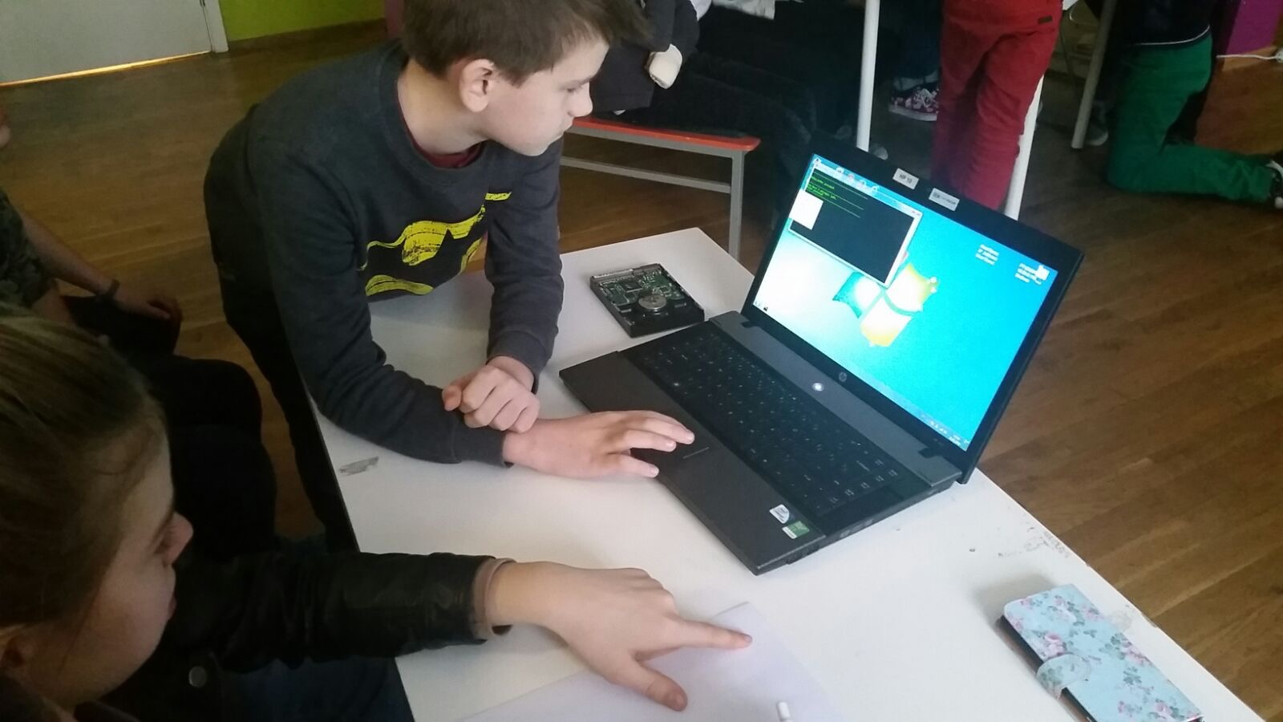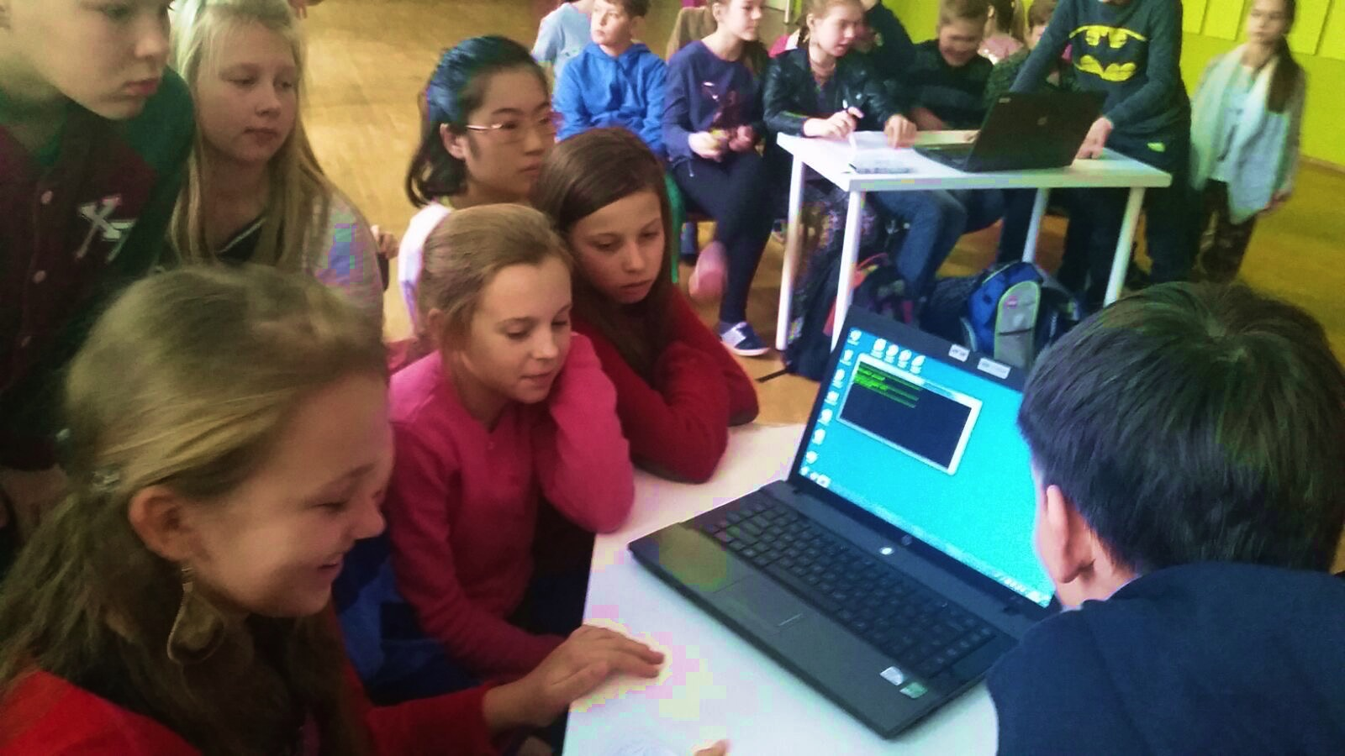
Informātikas uzdevuma atskats bilžu formātā

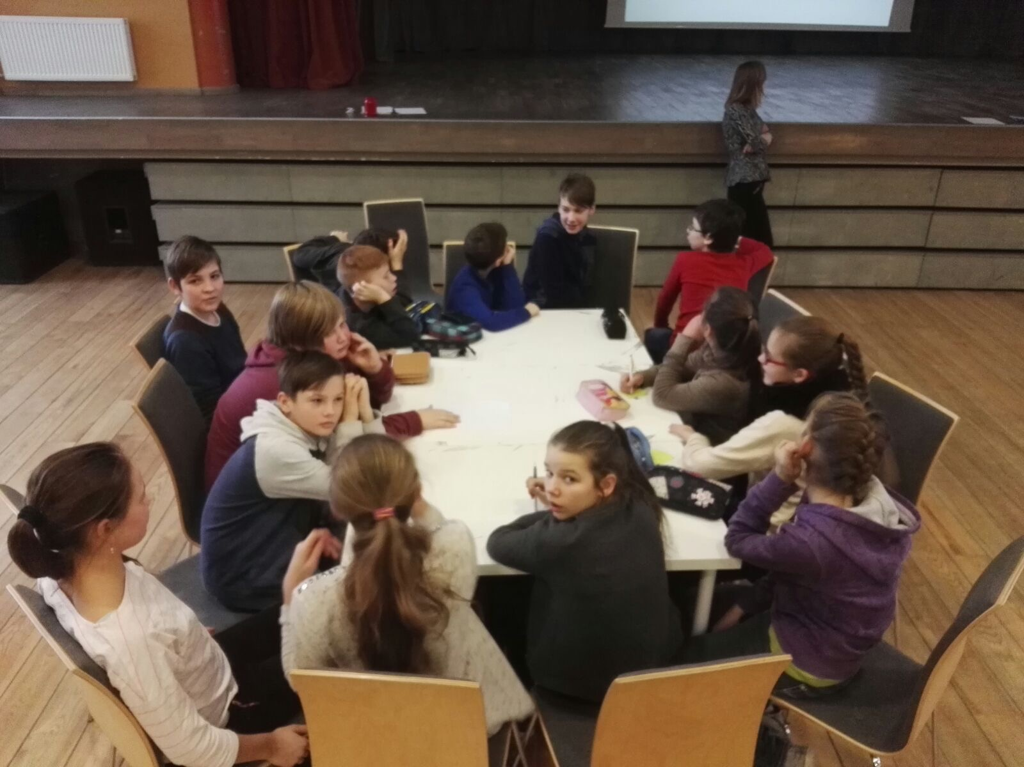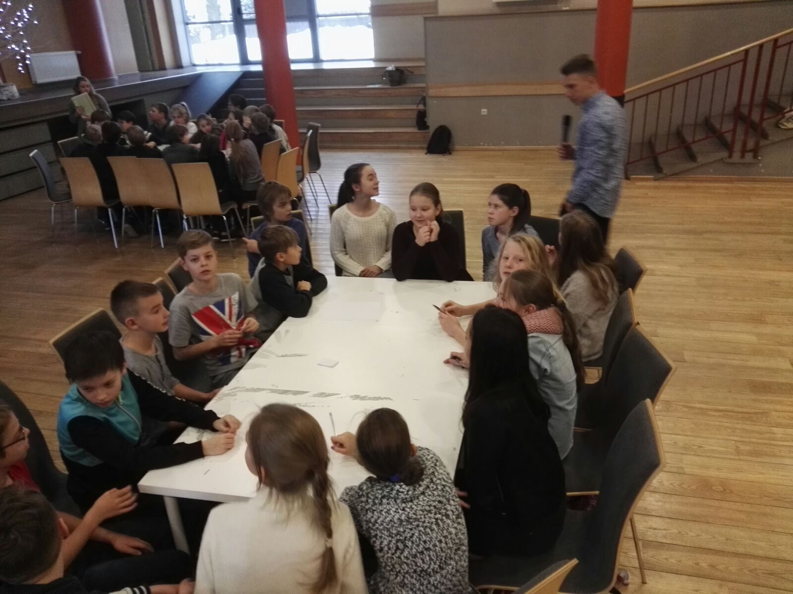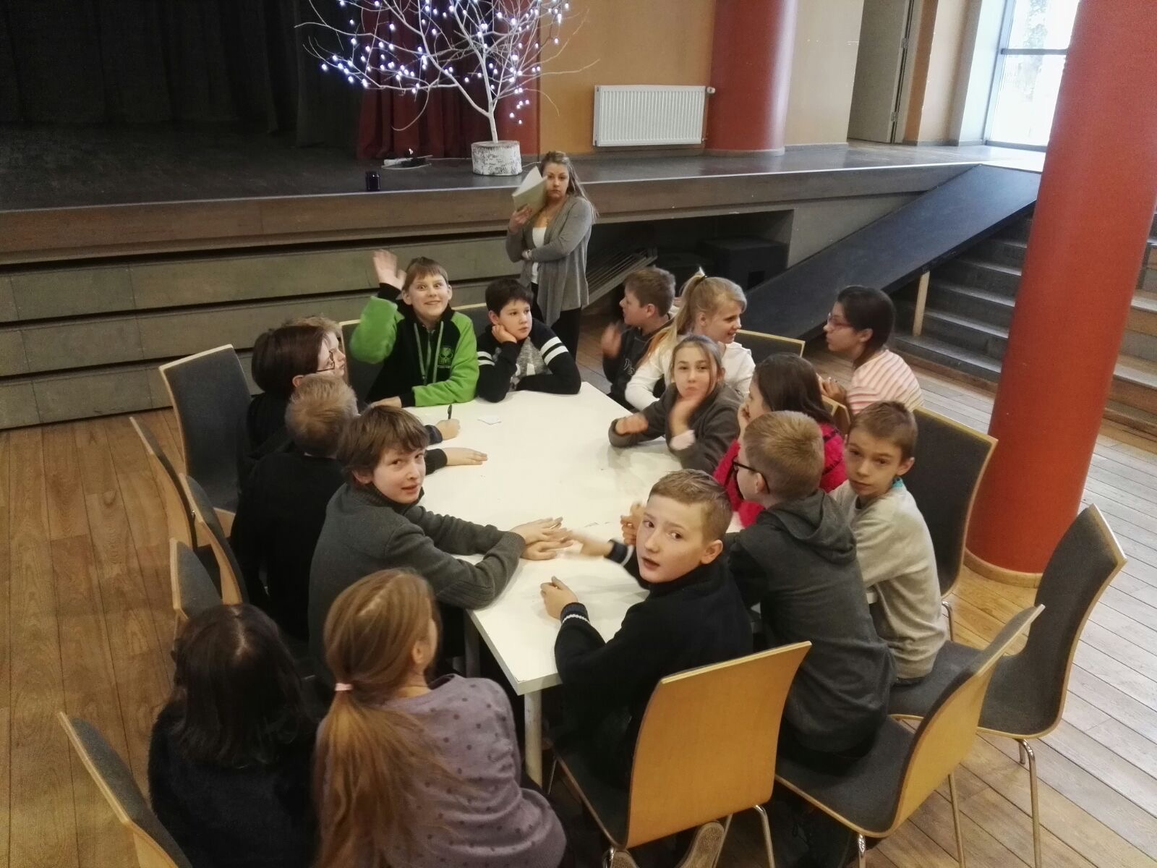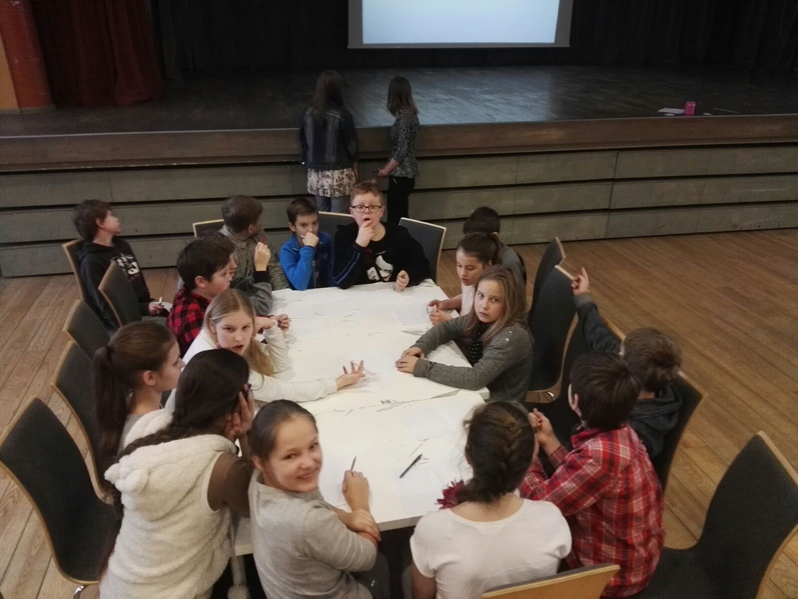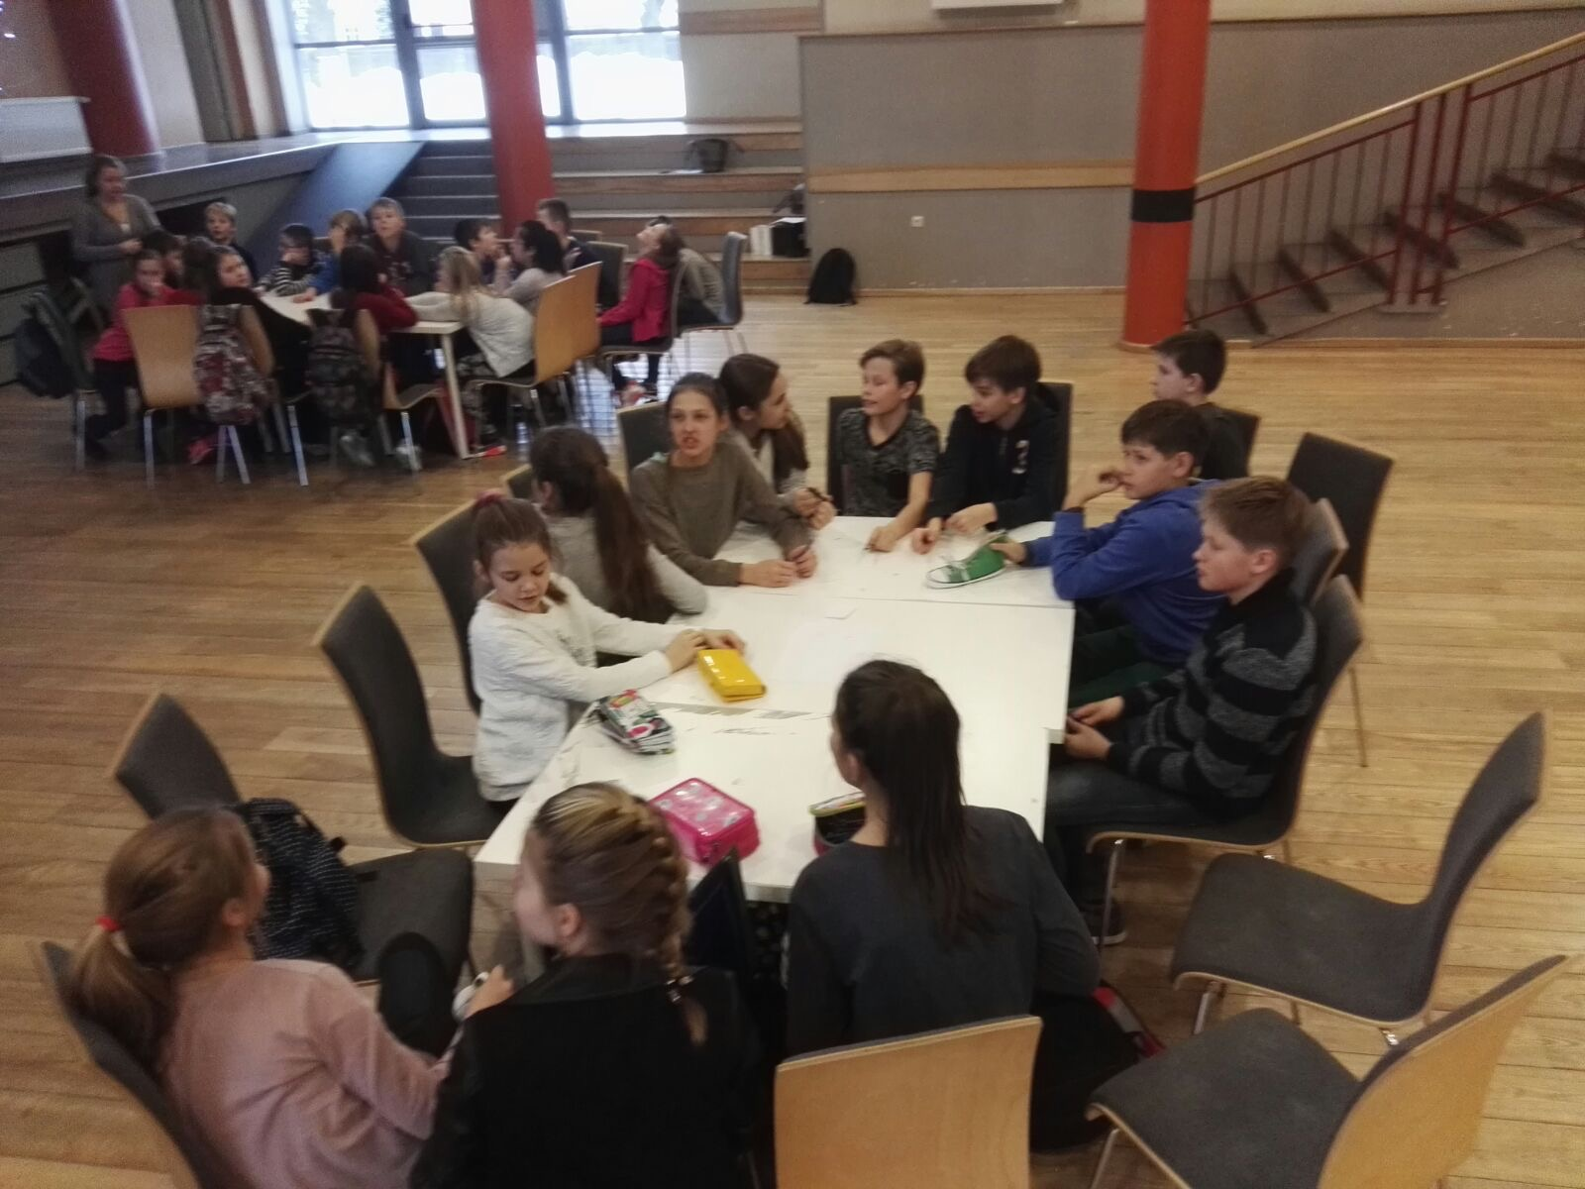
Matemātikas viktorīnas atskats bilžu formātā
5.klašu sacencību rezultāti:

1.vieta | 5.a
2.vieta | 5.c
3.vieta | 5.b

KAS? Robotikas paraugdemonstrējumi,
3D printeris
KUR? 3.stāva gaitenī
KAD? 12.01.16 (pēc 3.stundas)
VADA: informātikas skolotājs Kaspars Irbe un robotikas pulciņa dalībnieki

12.janvārī robotikas pulciņa dalībnieki (5.-7.klases skolēni) saviem skolasbiedriem un skolotājiem demonstrēja kā viņu roboti prot pārvietoties pa noteiktām līnijām. Robotos ir iestrādāts sensors, kurš dod ziņu robotam, kur jādodas.
Lai padarītu dienu vēl aizraujošāku, informātikas skolotājs Kaspars skolēniem nodemonstrēja un pamācīja kā darboties ar 3D printeri, kas mūsu skolā ir jau otro gadu. Skolēniem bija iespēja katram sev izveidot mazus suvenīriņus, lai būtu vieglāk apgūt un saprast 3D printera būtību.
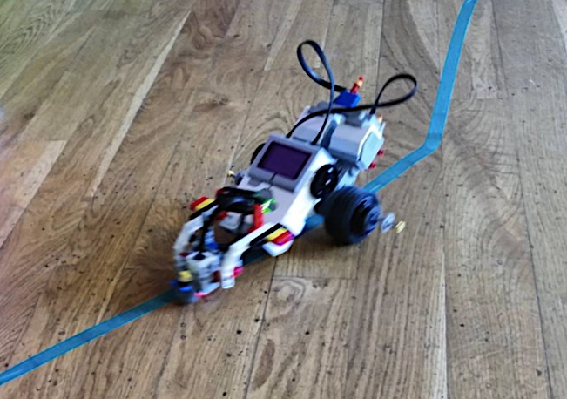

KAS? Matemātikas un informātikas
spēle “STACIJAS”
KUR? 4.stāva gaitenis, 3.stāva informātikas klases
KAD? 14.01.16
VADA: informātikas,matemātikas skolotāji

Aktivitāte “Stacijas” matemātikas un informātikas nedēļā ir Rīgas Teikas vidusskolas ikgadējā tradīcija. No 5.-9.klasei katras klases skolēni sadalās komandas (3-4 skolēni katrā).
Katrai grupai tiek dota viena stacija, kurā viņiem jāizpilda skolotāja dotie uzdevumi. Kad uzdevums izpildīts, skolotājs tos novērtē ar punktiem.
Staciju uzdevumi ne tikai pārbaudīja skolēnu matemātikas un informātikas zināšanas, bet gan arī atjautību, ātrumu, precizitāti un radošumu.
Skolēnu viedokļi par spēli “STACIJAS” ir ļoti pozitīvi. Mazāko klašu skolēniem vairāk patīk prakstiskie uzdevumi – salikt puzlītes, kauliņus un citi. Taču vecāko klašu skolēniem vairāk patīk domājamie uzdevumi – cietie rieksti, āķīgie jautājumi. Aizrautība un cīņas spars redzams visos - gan mazajos, gan lielajos, kā arī skolotāji ir atsaucīgi un tur īkšus par katru no grupām.

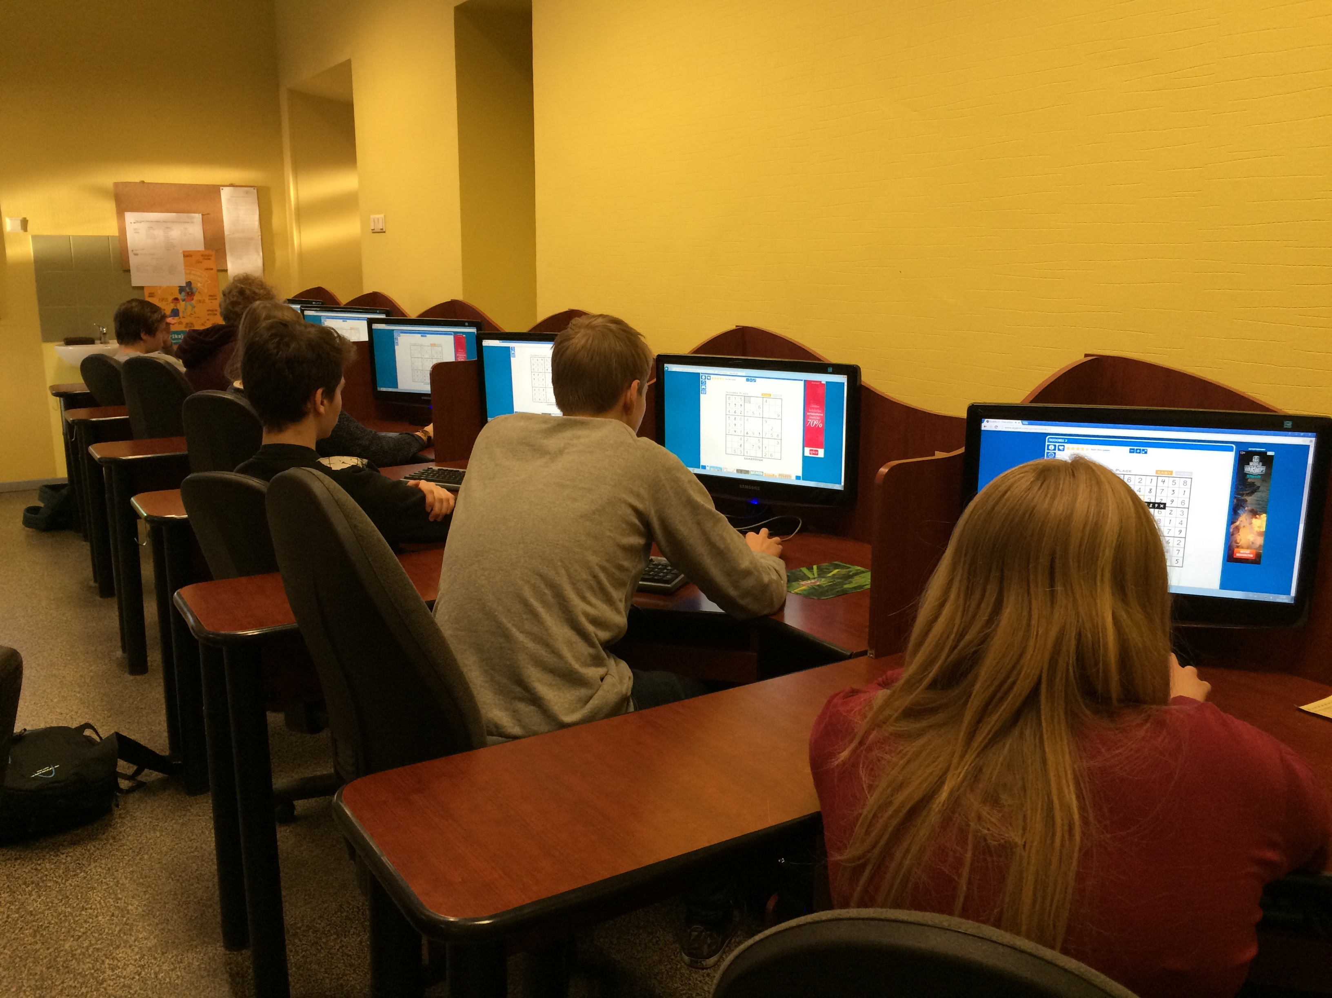
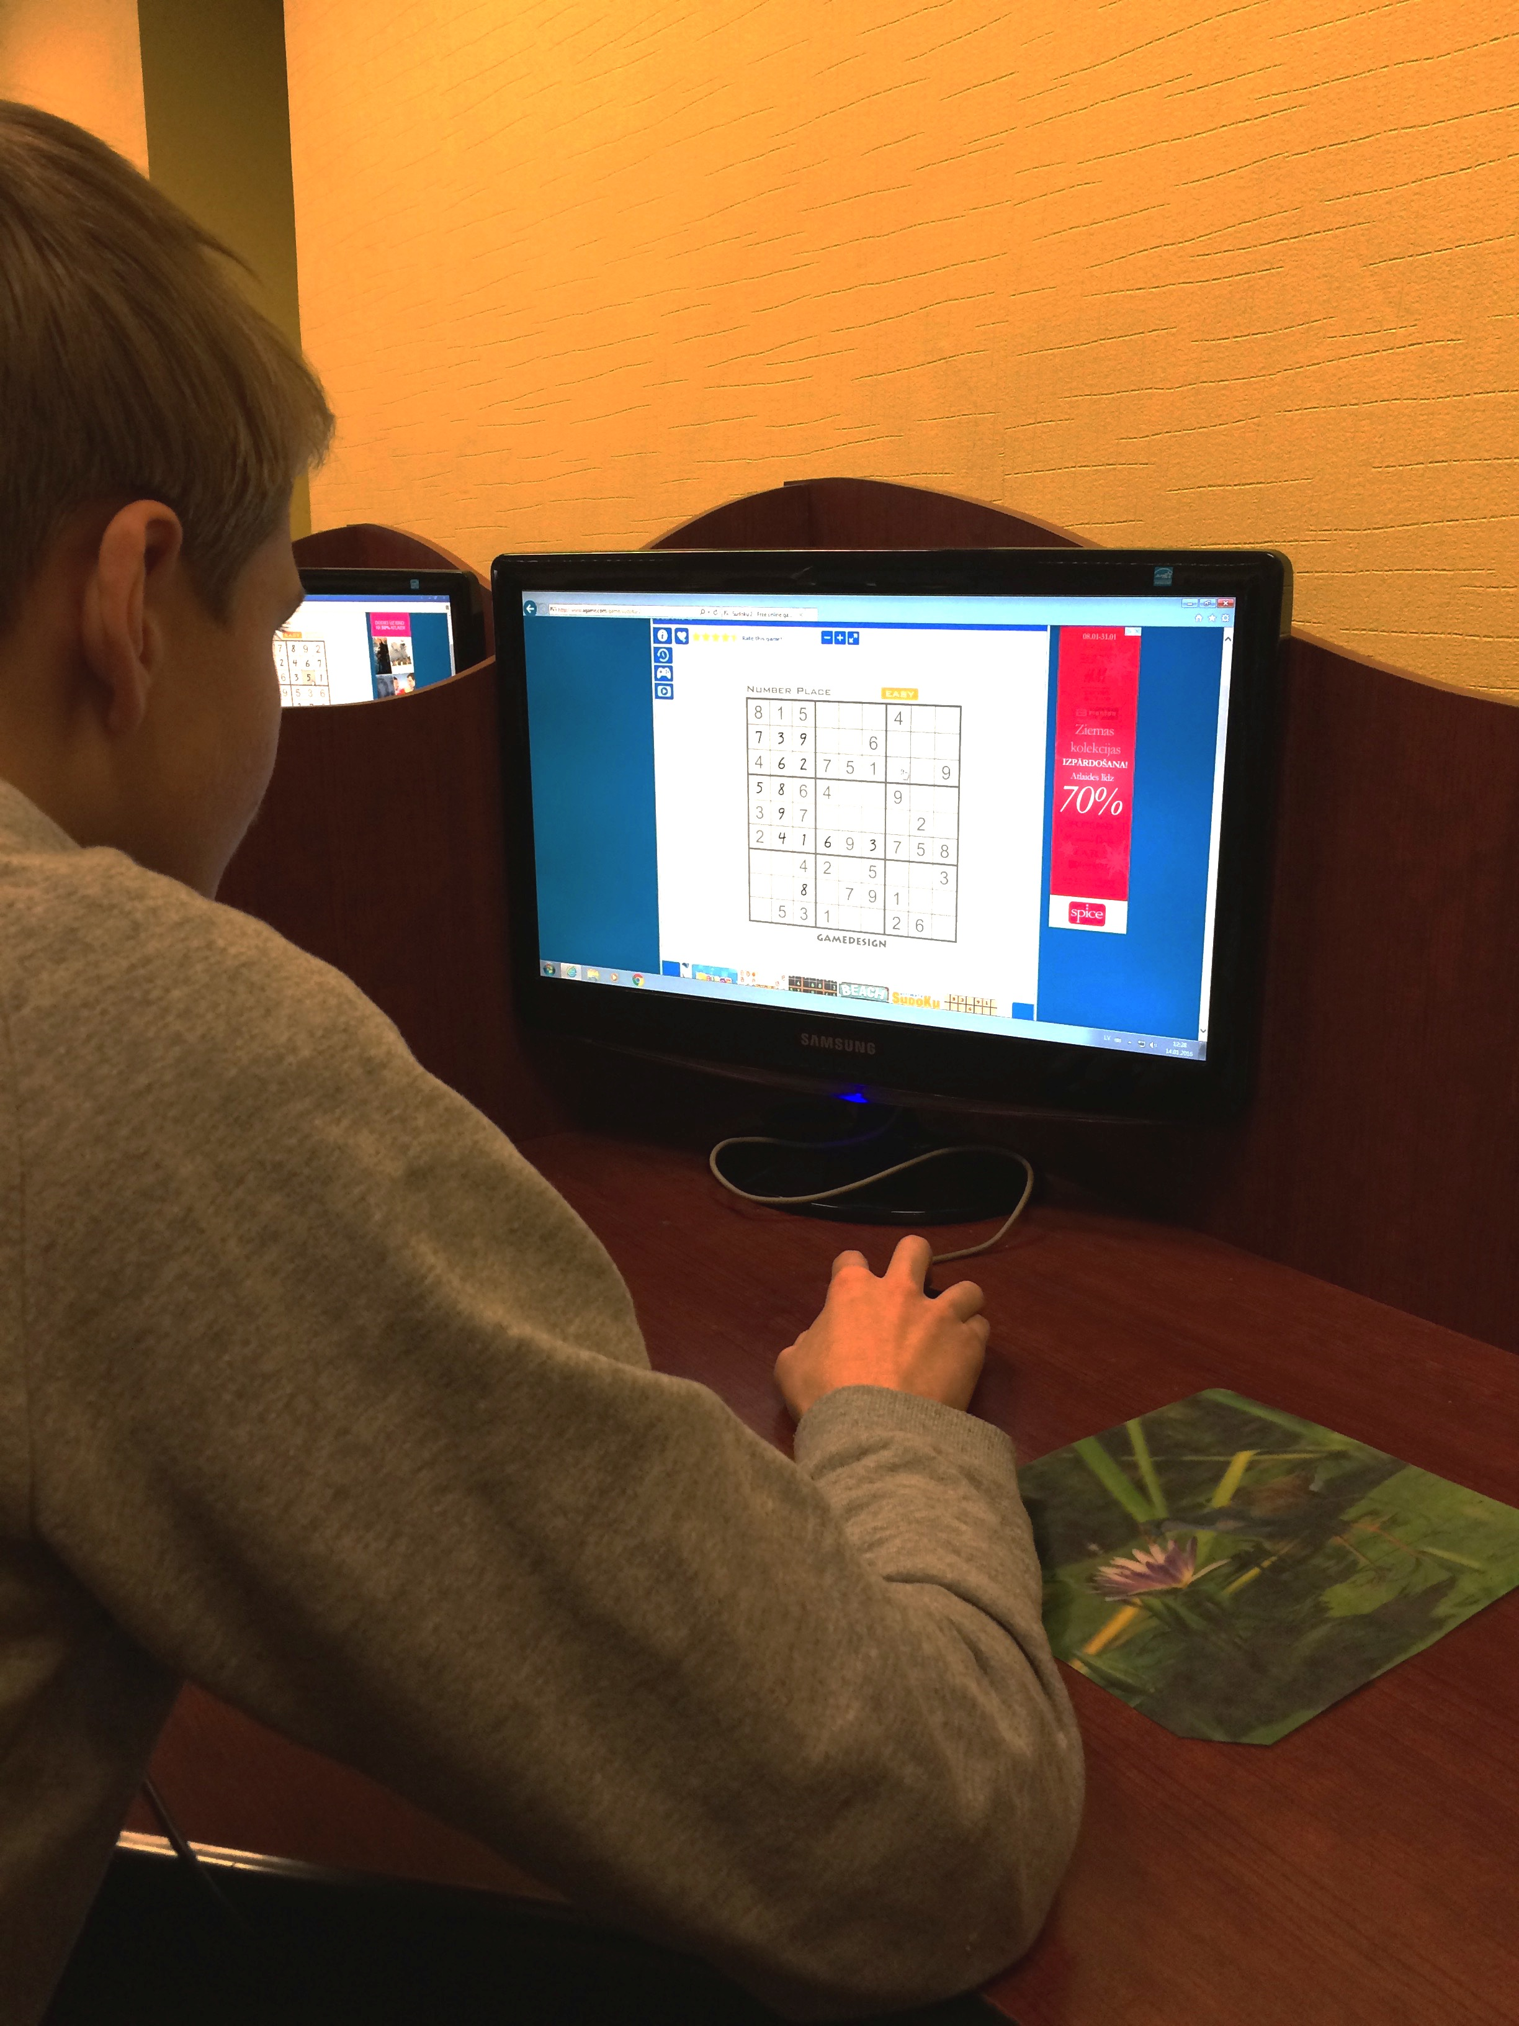
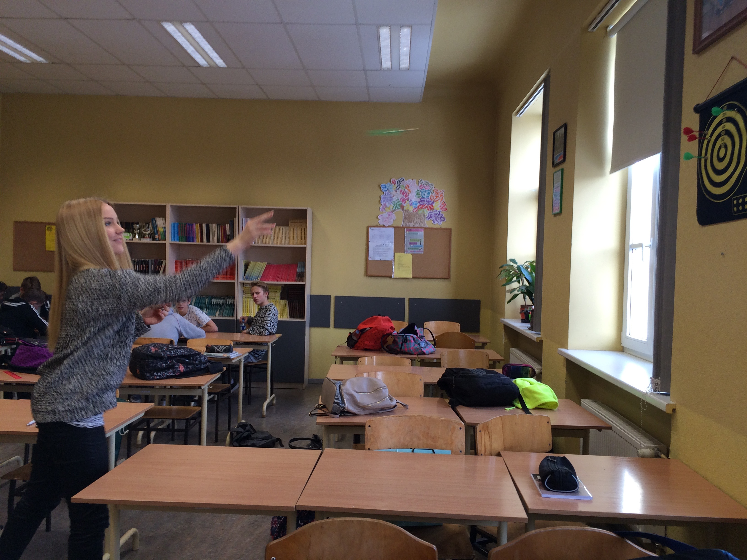
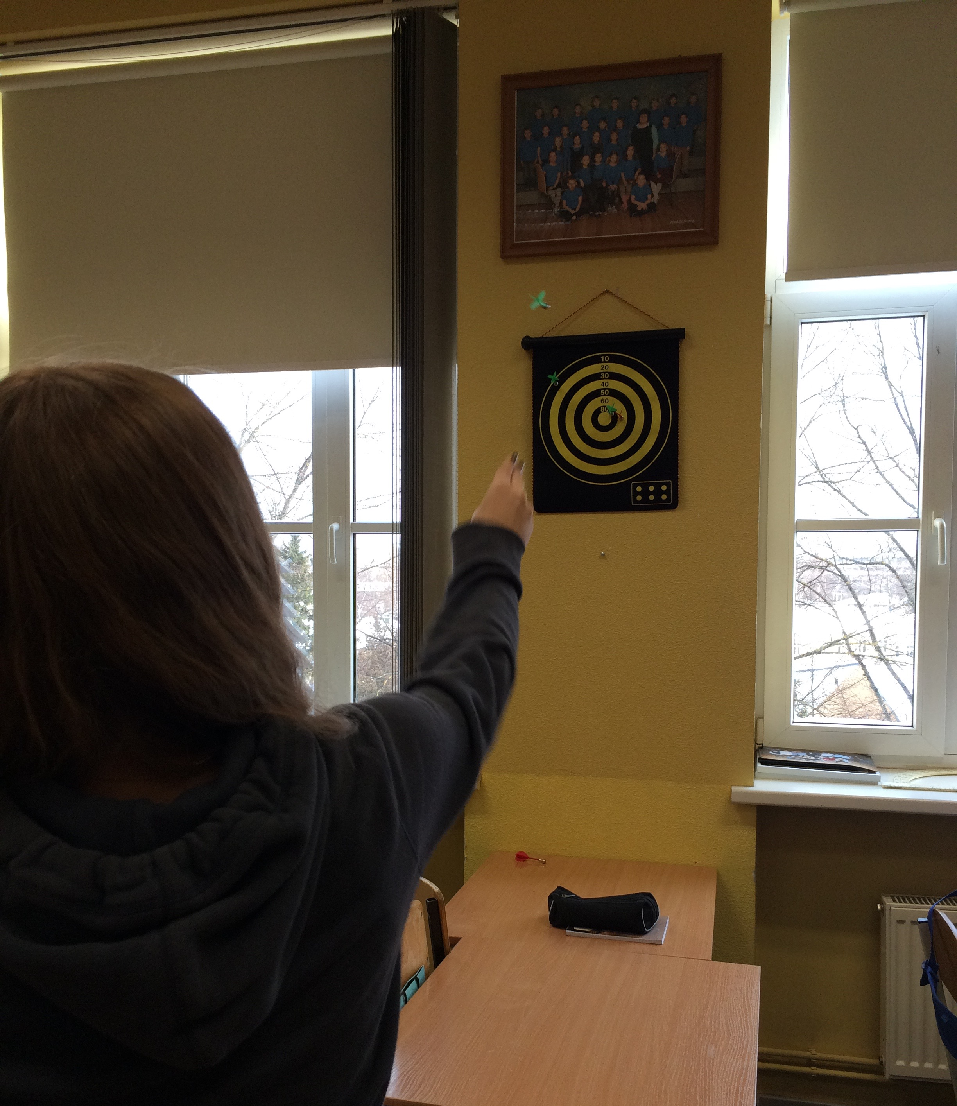
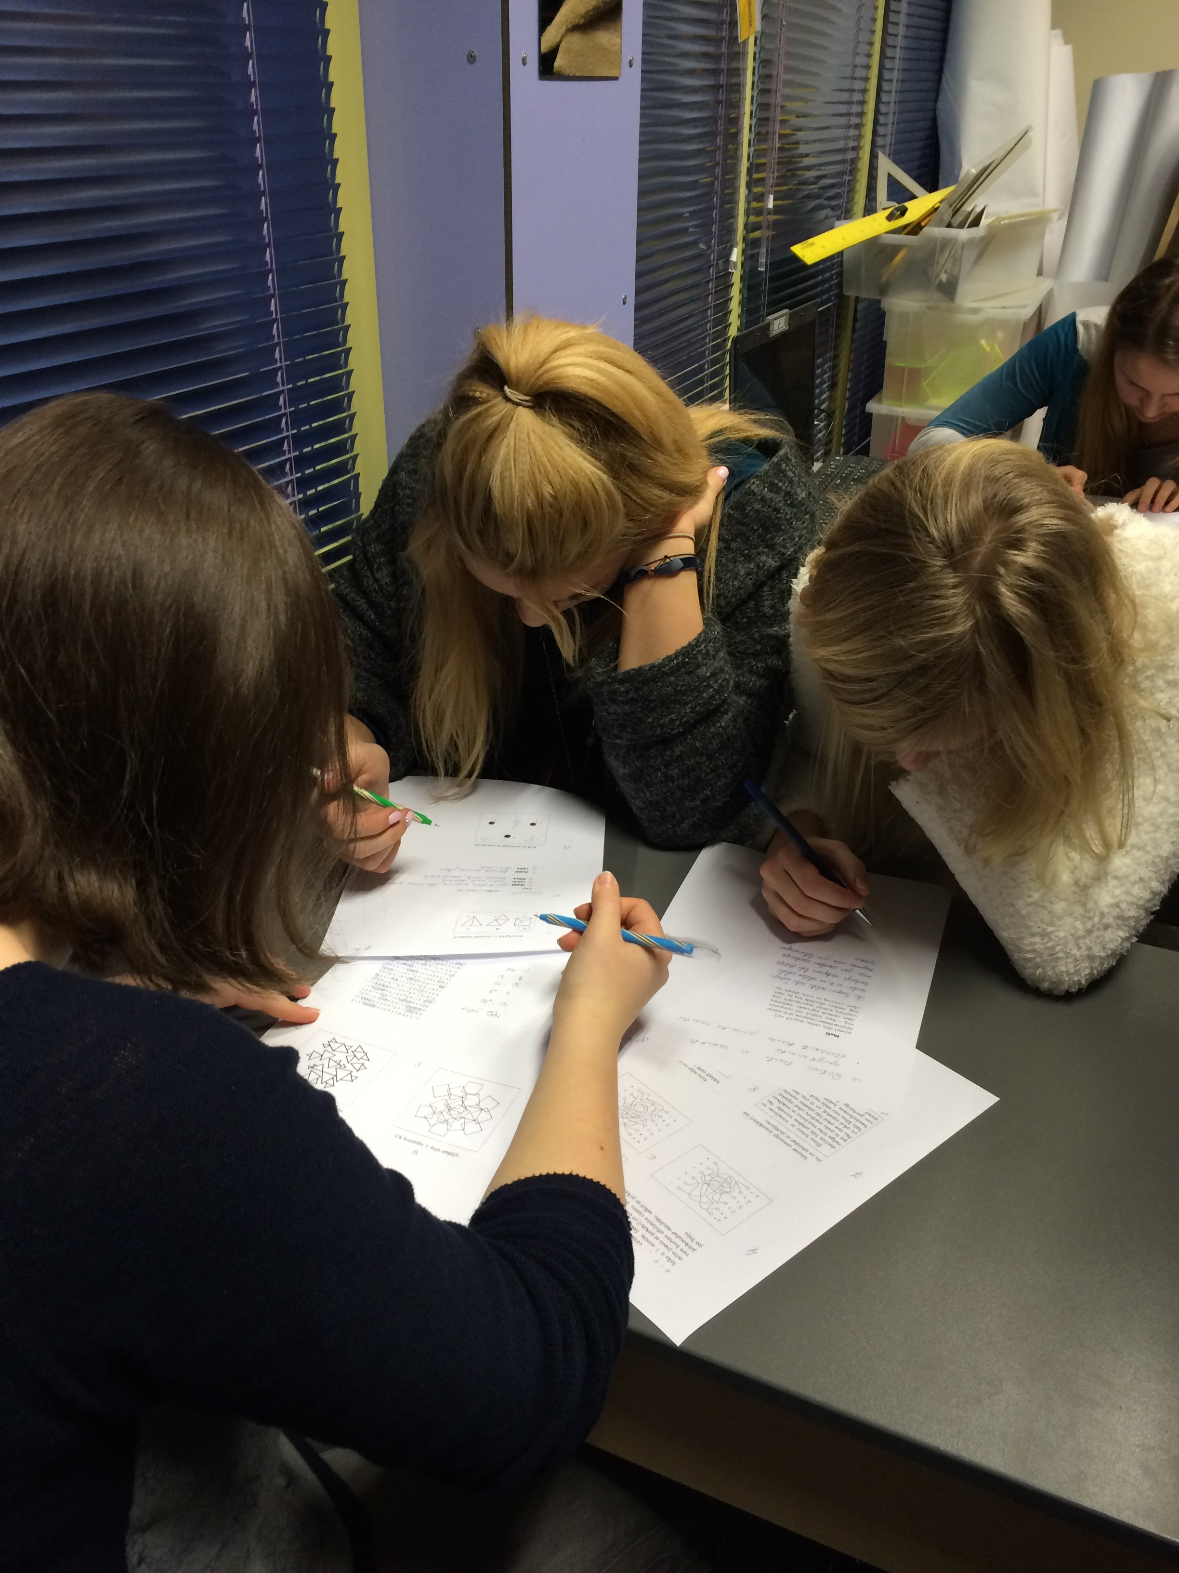
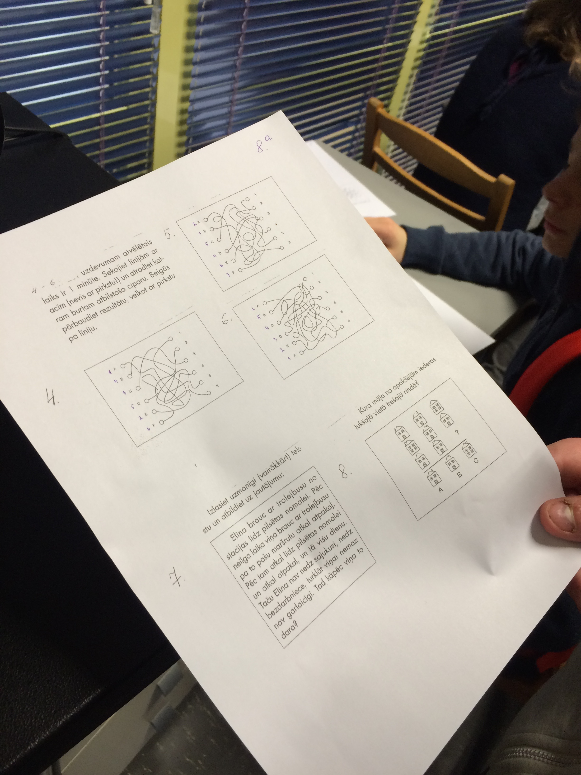
Šautriņu mešana uz punktiem
Sudoku pildīšana
Cieto riekstu risināšana
Puzles, skaitļi, atjautība.
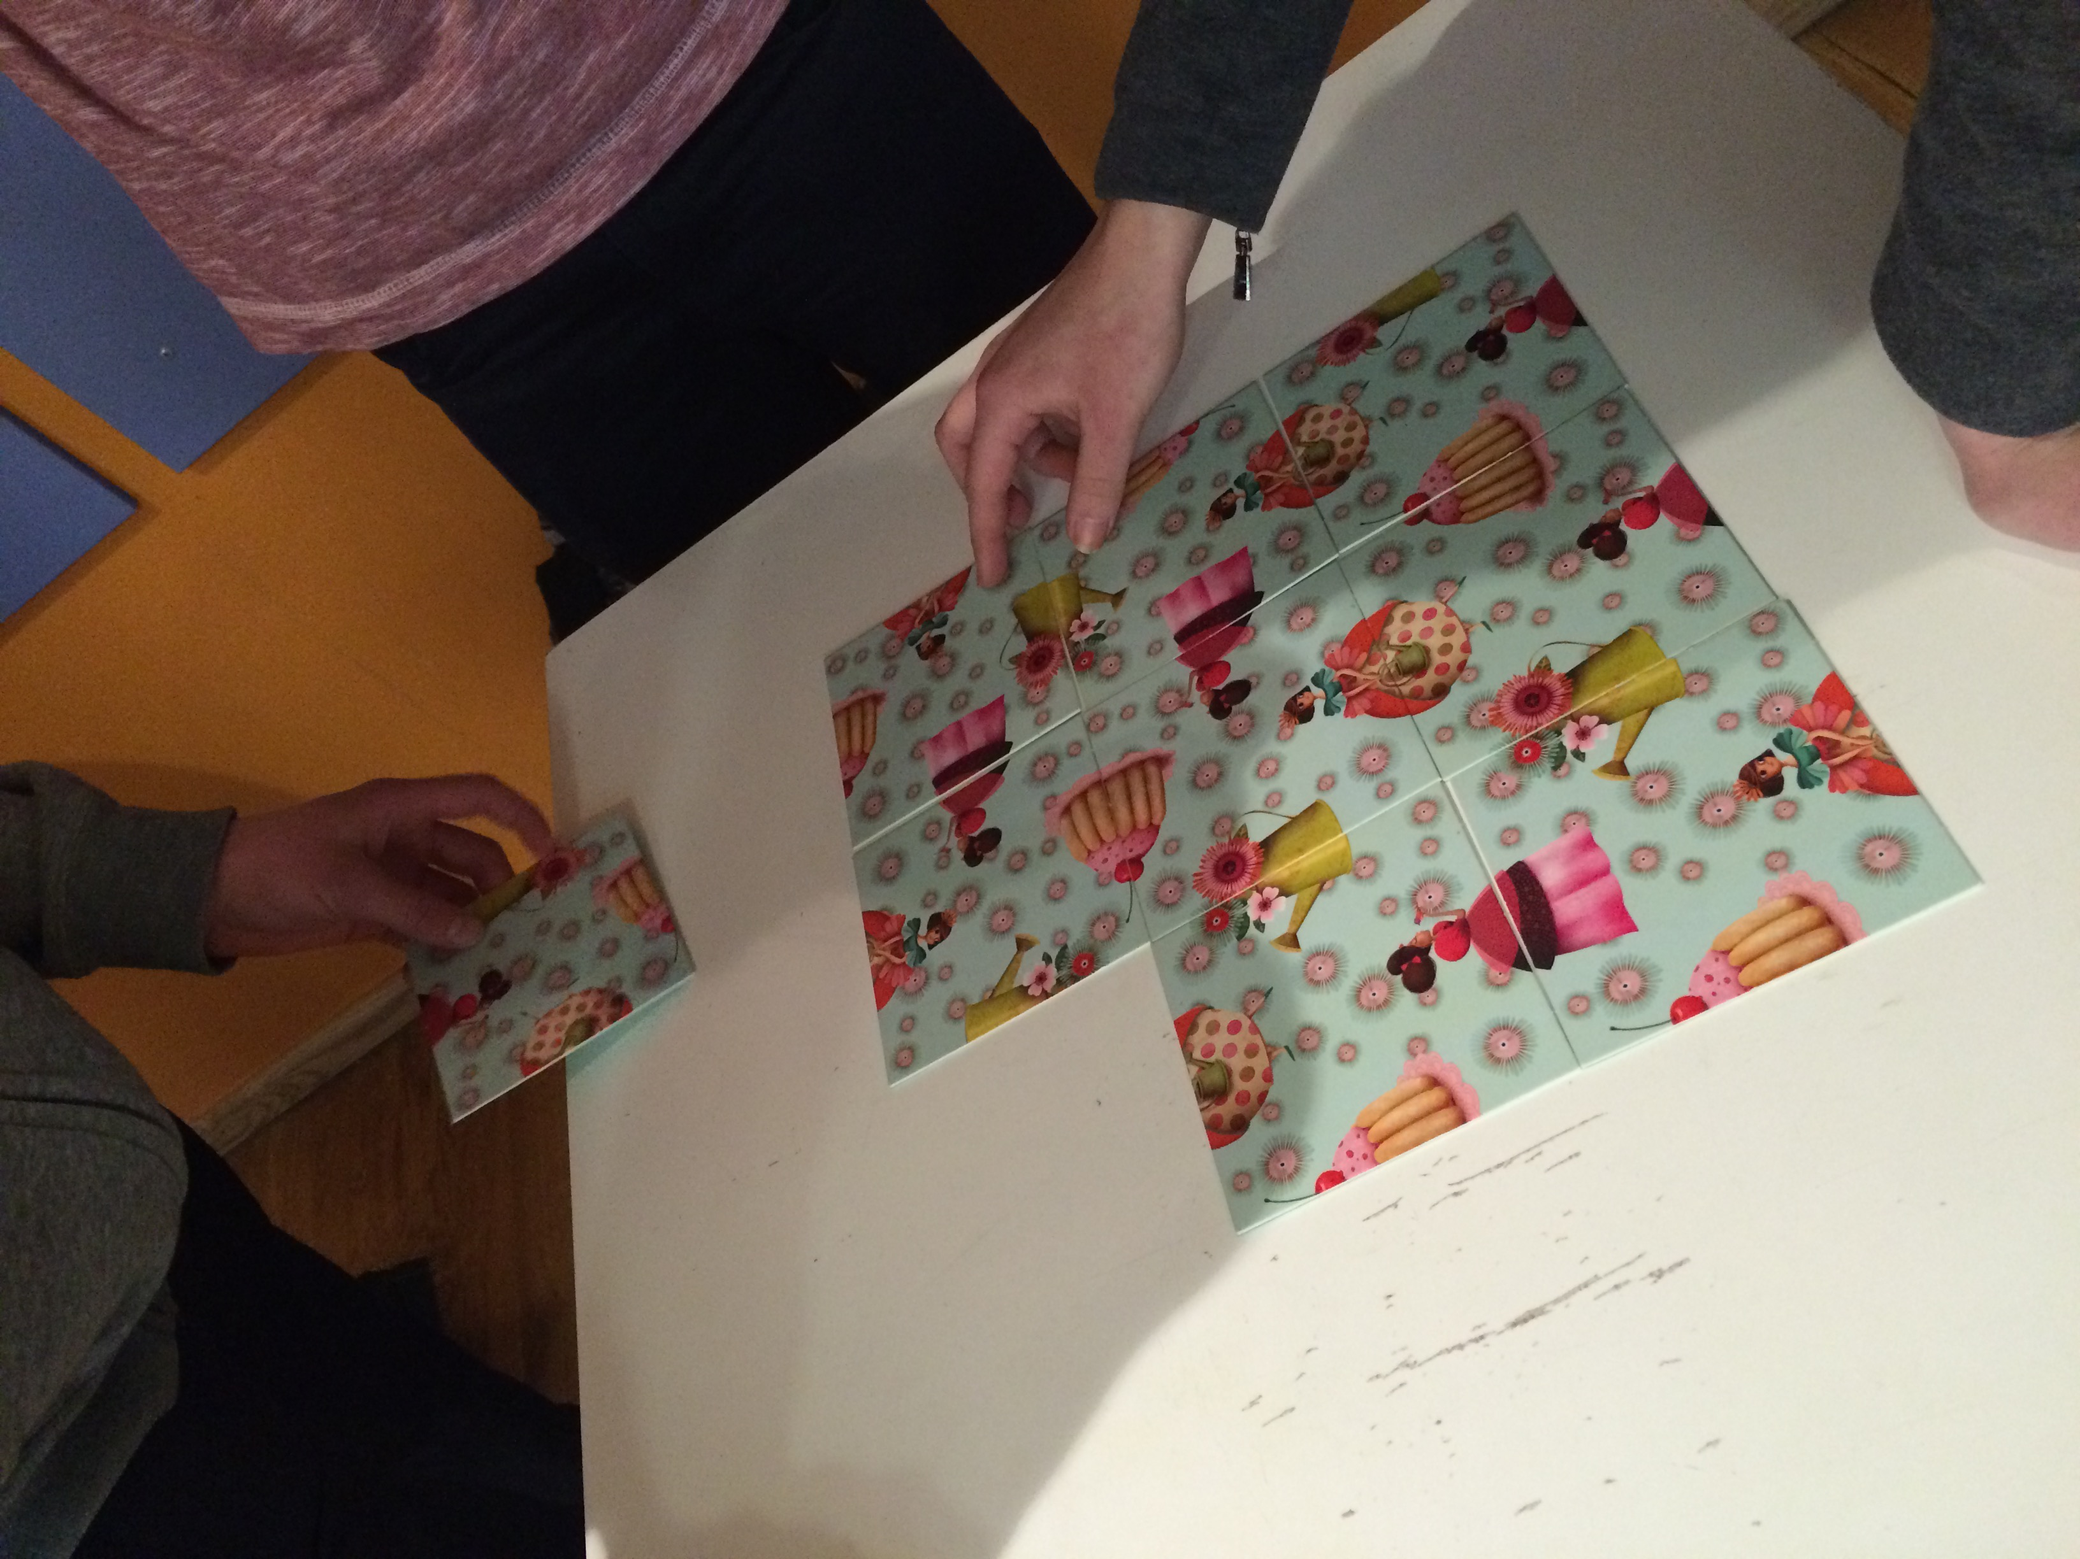
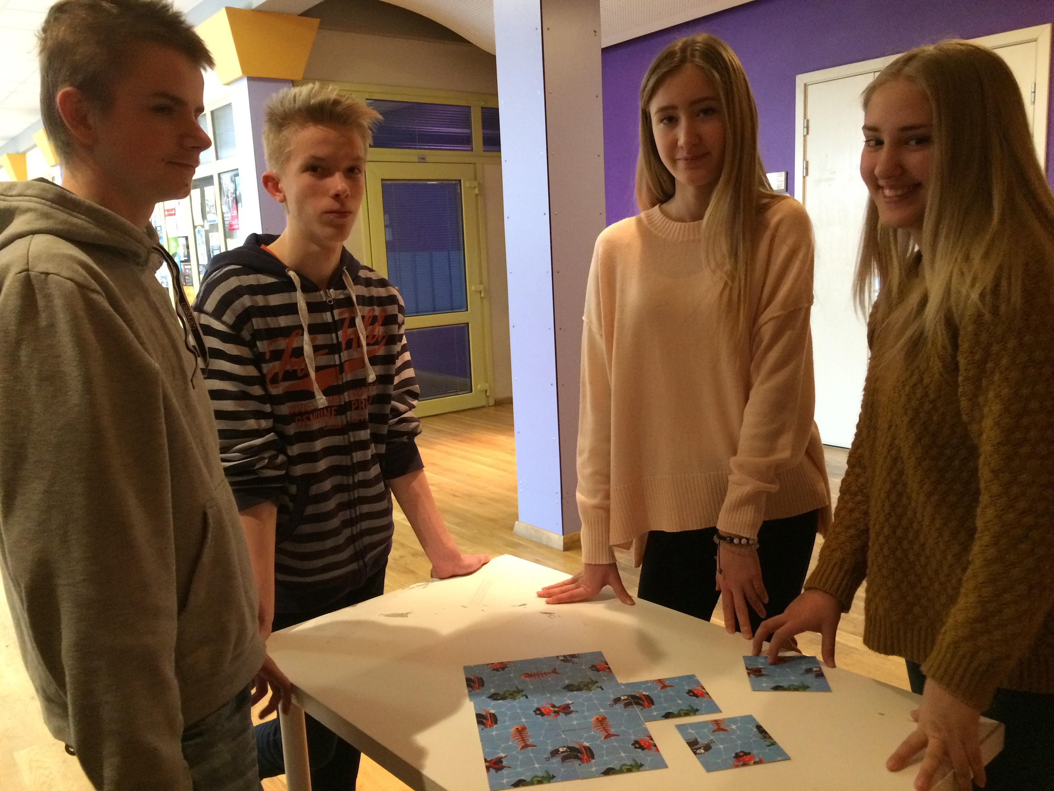
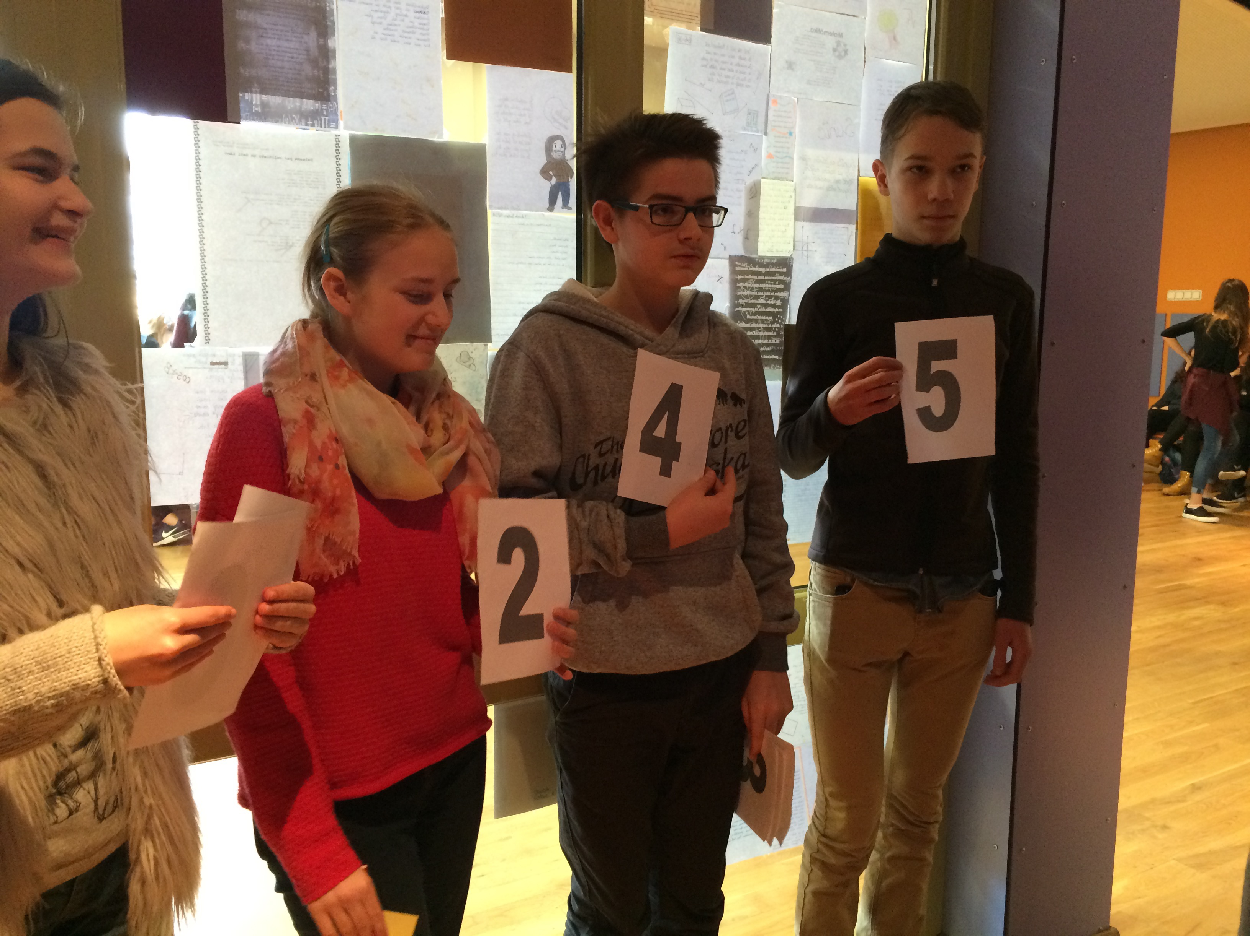
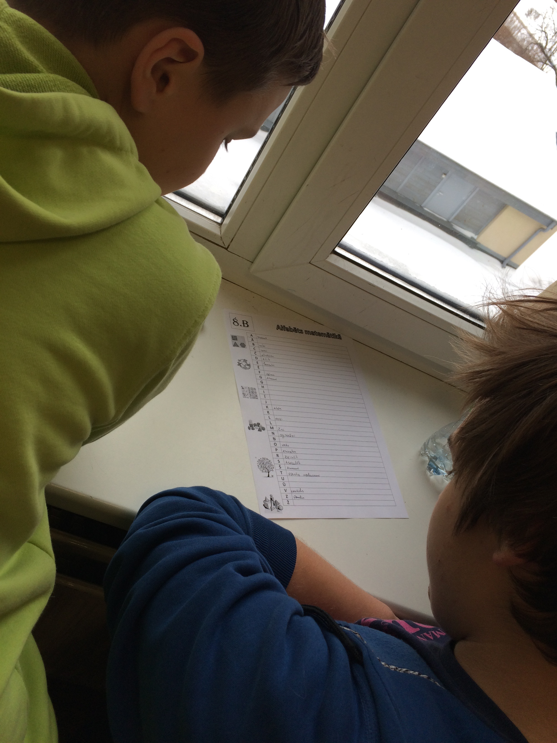
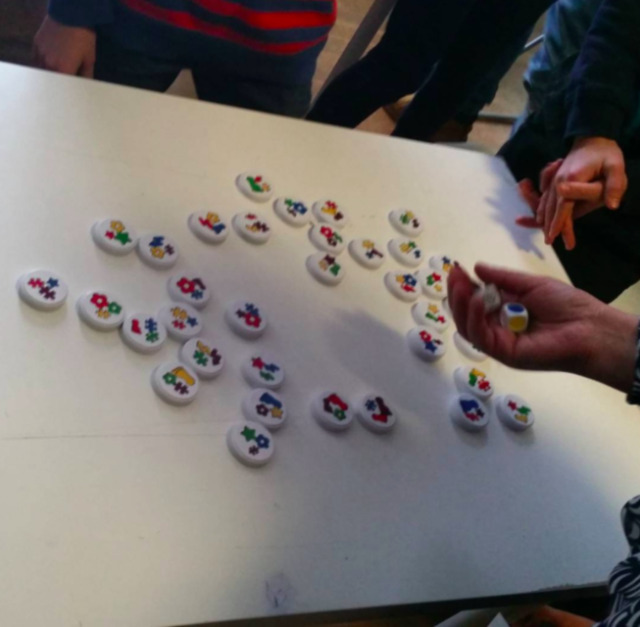
Aktivitātes “STACIJAS” rezultāti
5.a | 1.vieta
5.b | 2.vieta
5.c | 3.vieta

6.b | 1.vieta
6.c | 2.vieta
6.a | 3.vieta

7.b | 1.vieta
7.c | 2.vieta
7.a | 3.vieta

8.b | 1.vieta
8.c | 2.vieta
8.a | 3.vieta

9.c | 1.vieta
9.a | 2.vieta
9.b | 3.vieta
Tikšanās ar matemātikas docentu Vladimiru Labejevu

Matemātikas nedēļas noslēgumā, 15.janvārī, Rīgas Teikas vidusskolā ciemojās matemātikas docents Vladimirs Labejevs.
Šī lieliskā iespējas uzzināt par to kāpēc matemātika ir svarīga un kur dzīvē mums tā noderēs bija dota 11.b un 12.b klases skolēniem, jo tieši šī abas klases mācās eksakto novirzienu.
Lekcija patiešām bija aizraujoša un gudrību pildīta. Lai gan visi vairāk vai mazāk apzinamies, ka matemātika tik tiešām būs un ir nepieciešama visu dzīvi, šajā lekcijā konkrēti uzzinājām kā un kur to būs nepieciešams izmantot visvairāk.
No lekcijas sapratām, ka matemātika nav sarežģīta, katram tikai ir jāatrod sava pieeja kā to vislabāk izprast un saprast.
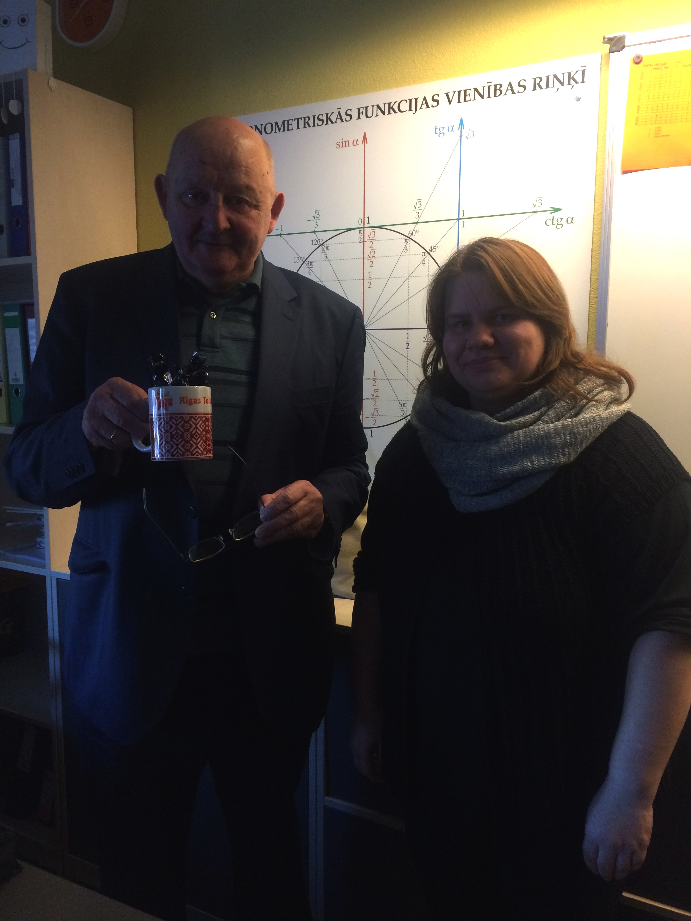
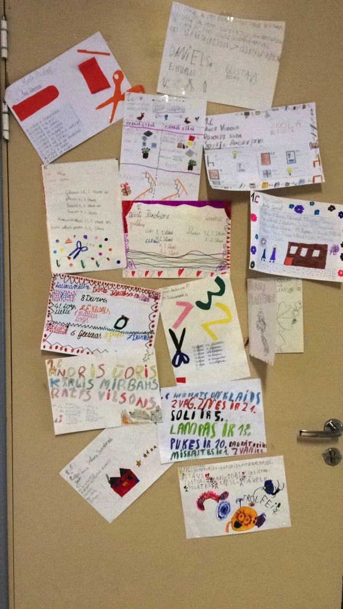
1.klases “SASKAITĪŠANA”
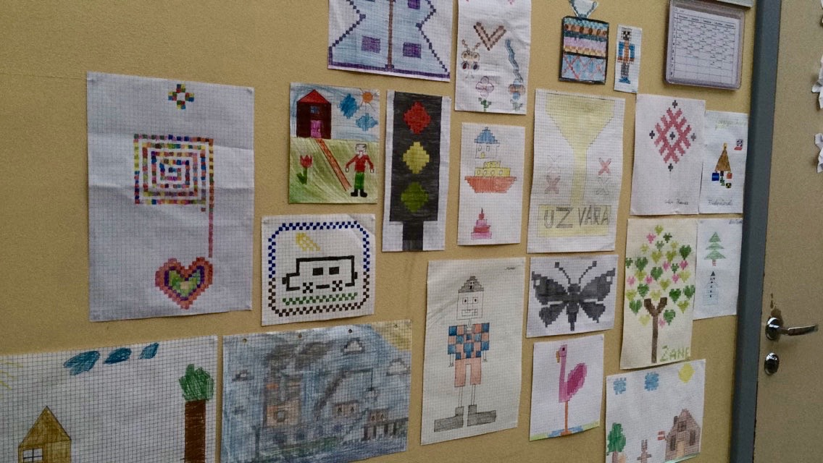
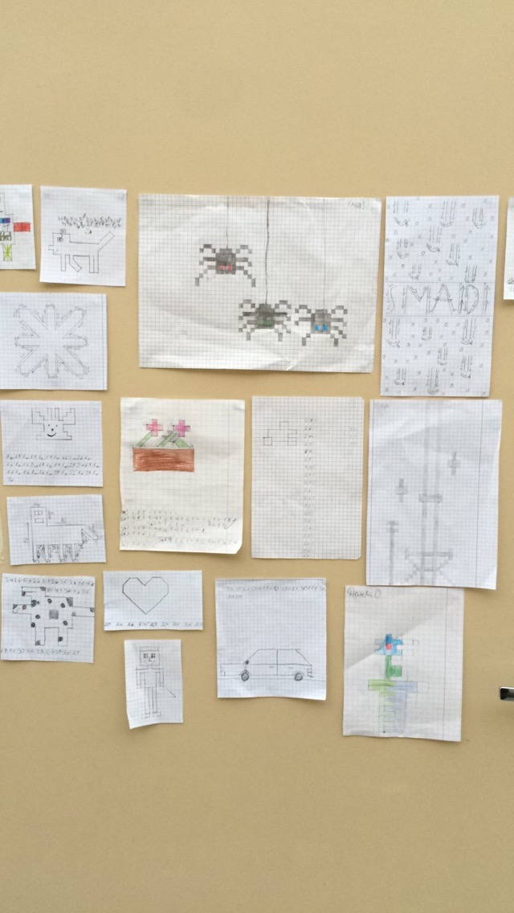
2.klases “ZĪMĒJUMI RŪTIŅĀS”
3.klases “ĢEOMETRIJA”
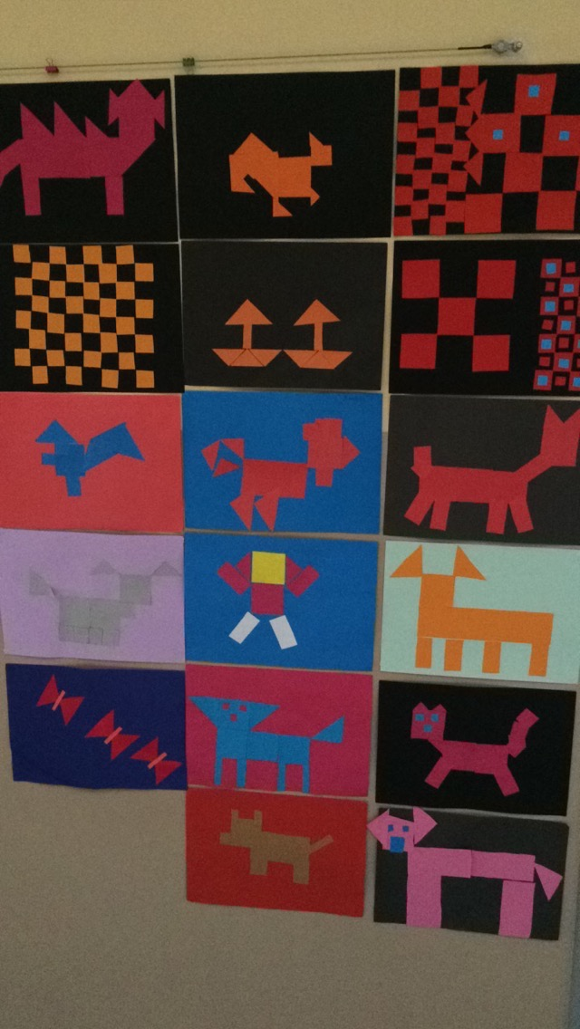
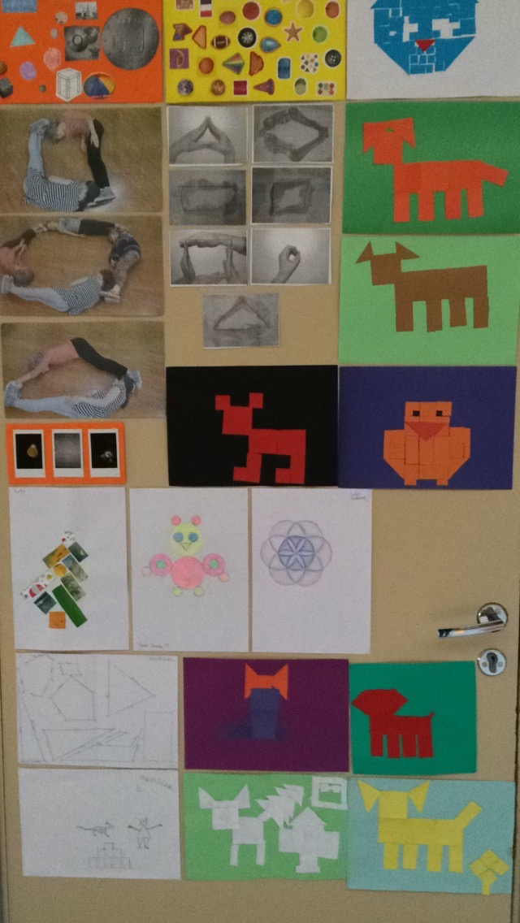
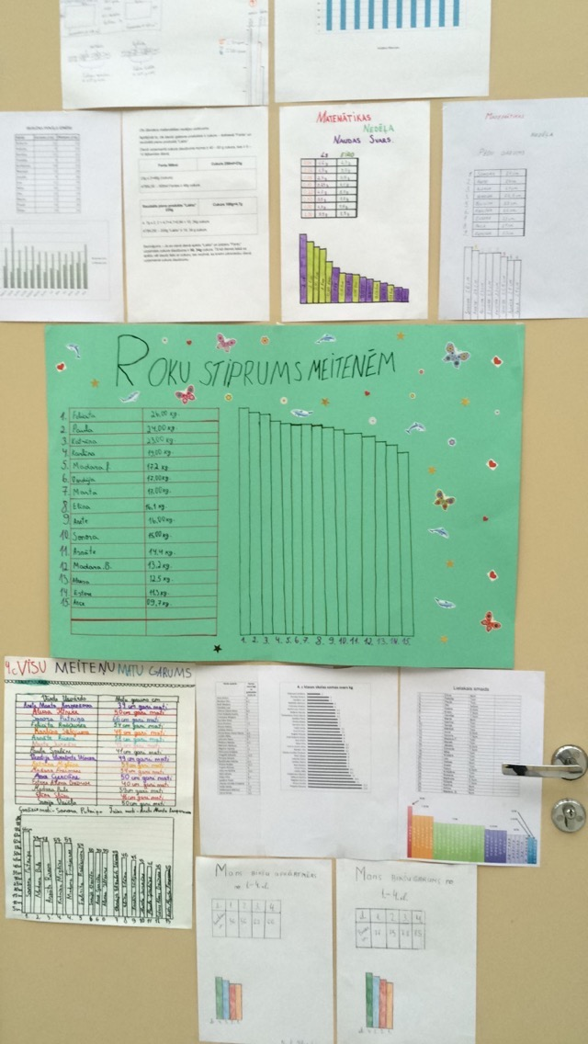
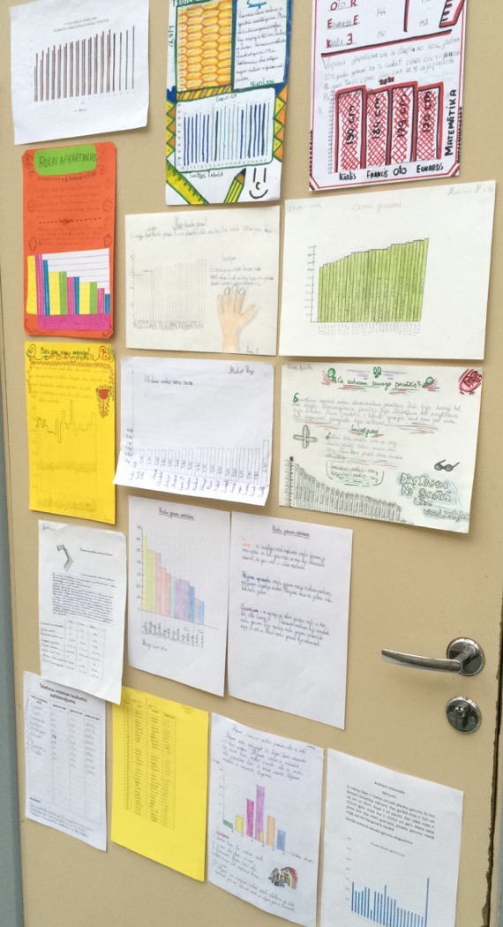
4.klases “MĒRI”
5.klases “ES UN MATEMĀTIKA”
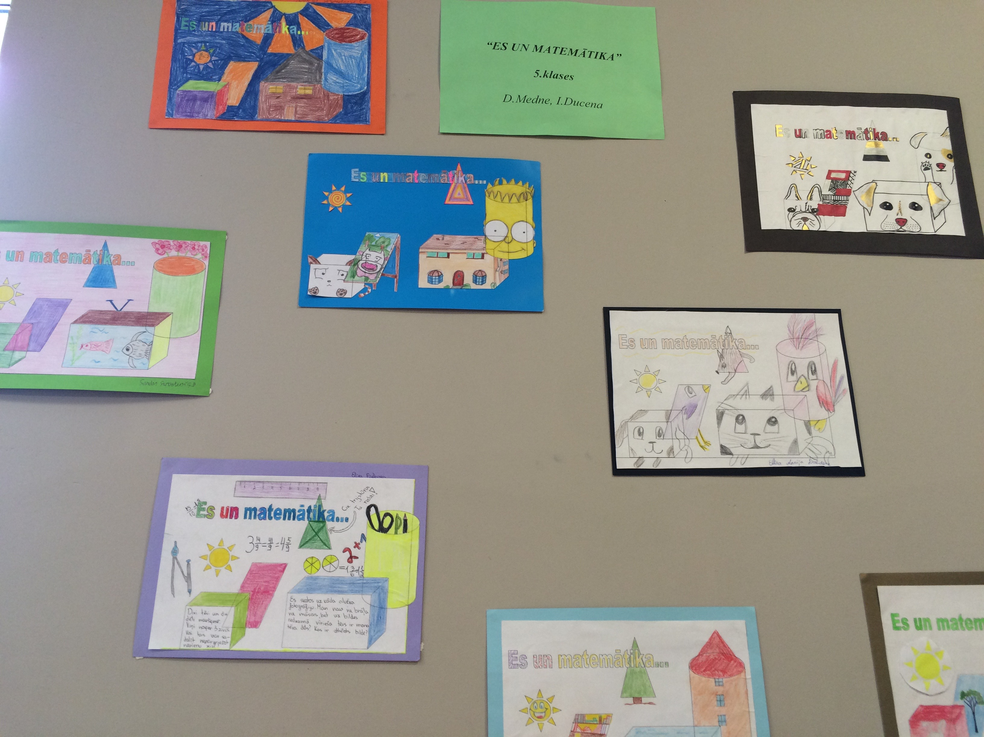
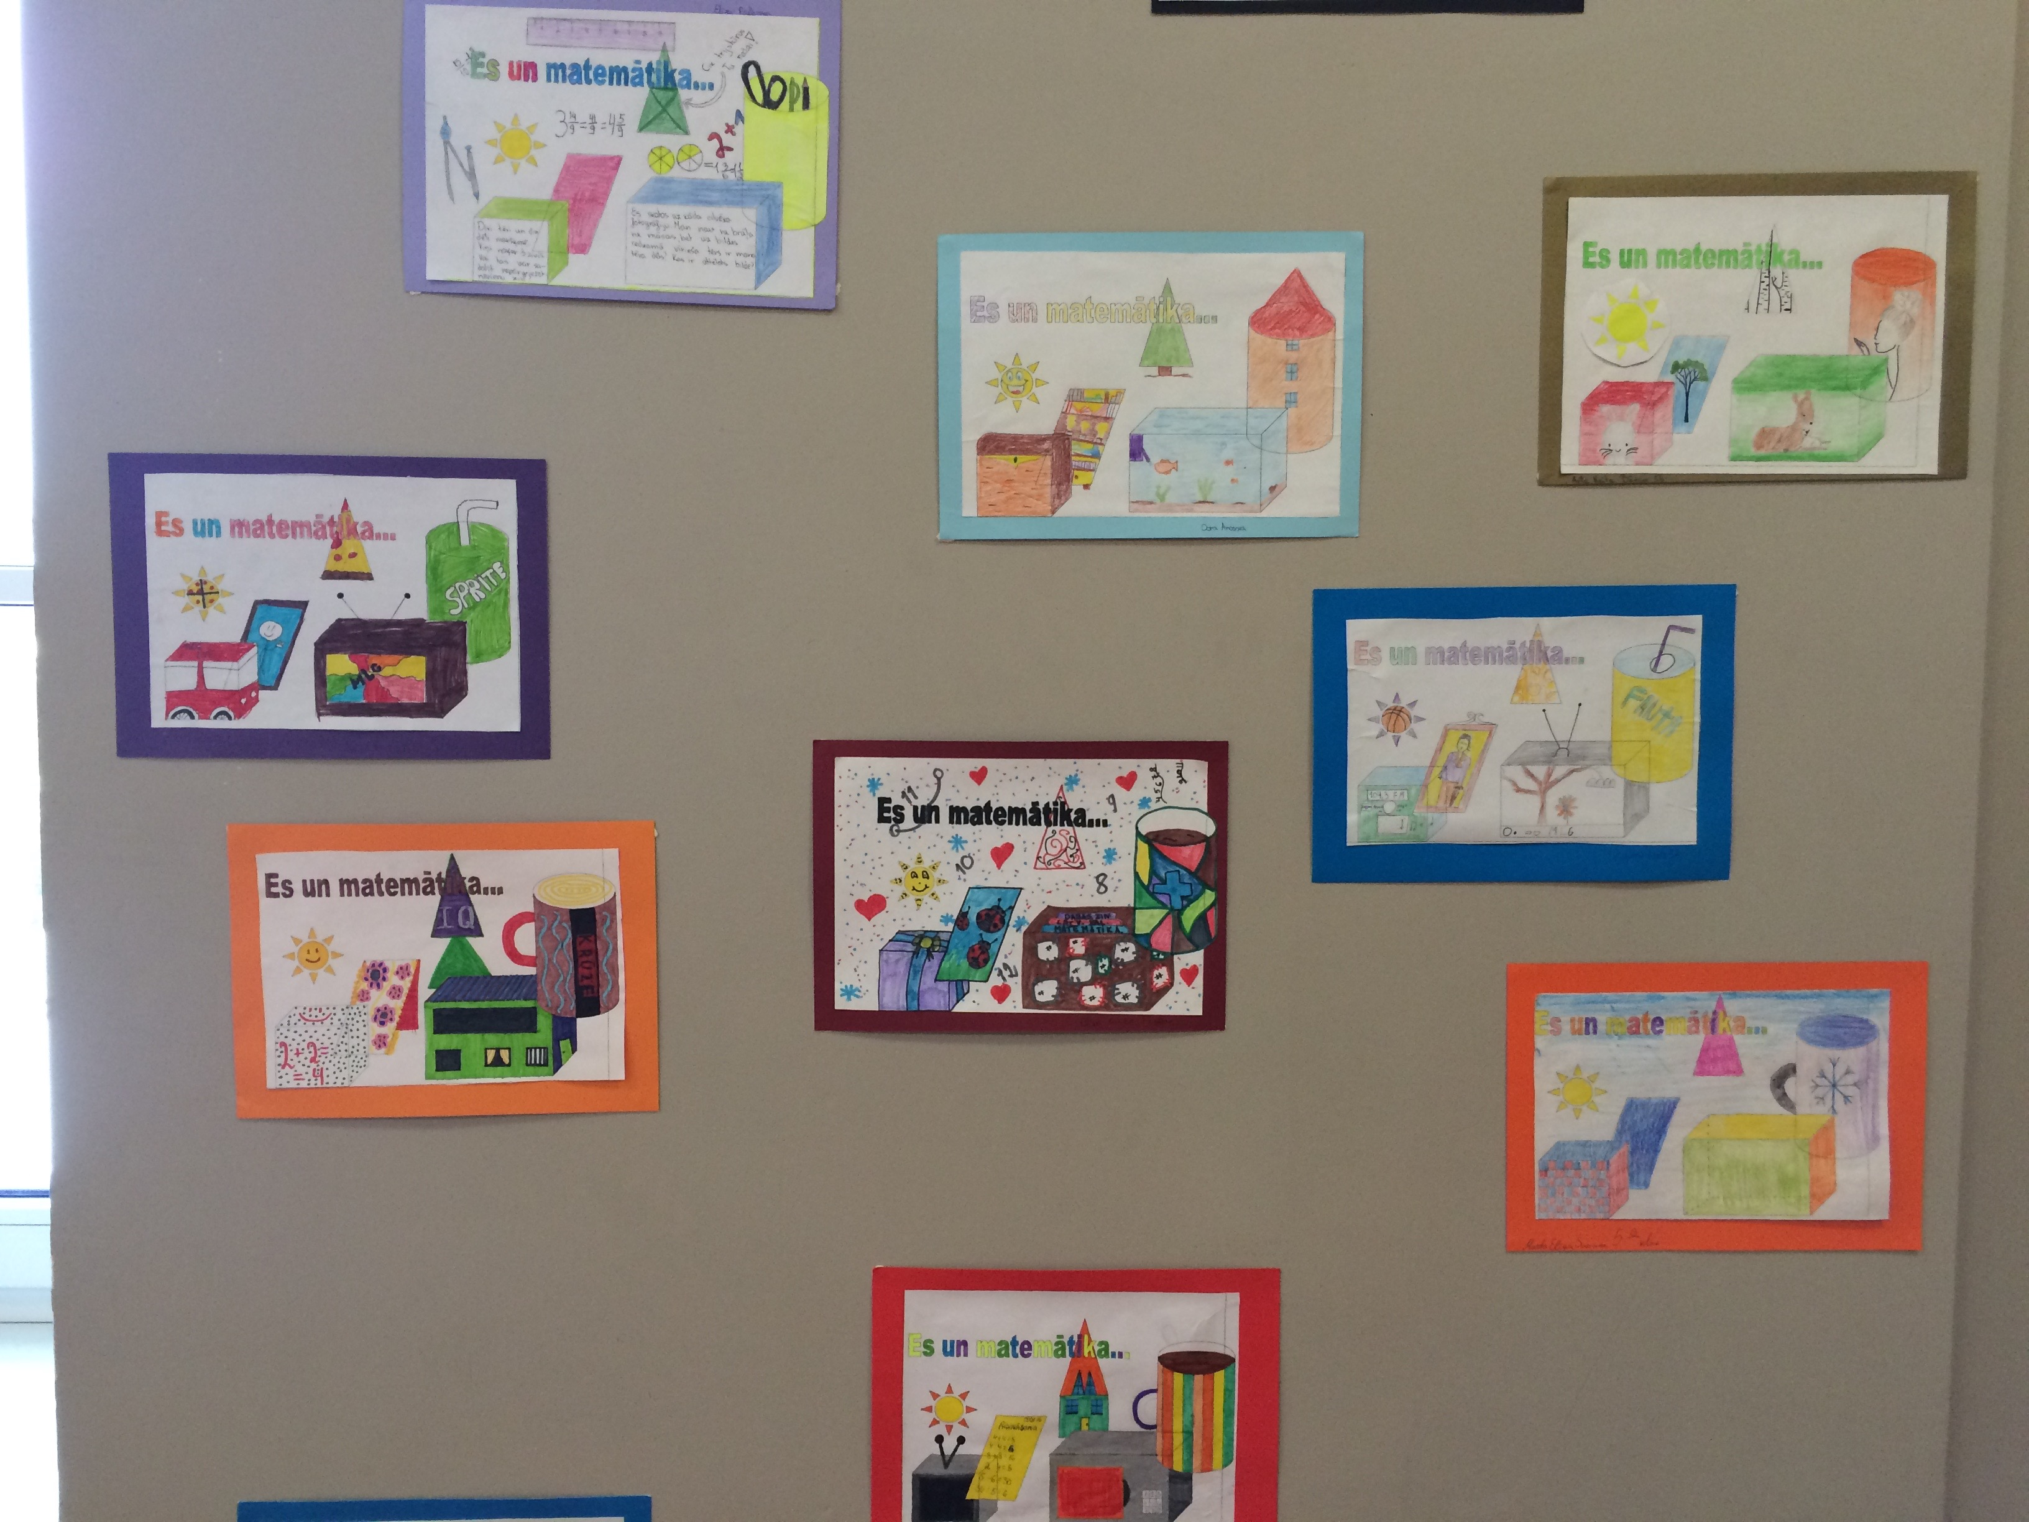
6.klases “AKCIJA”
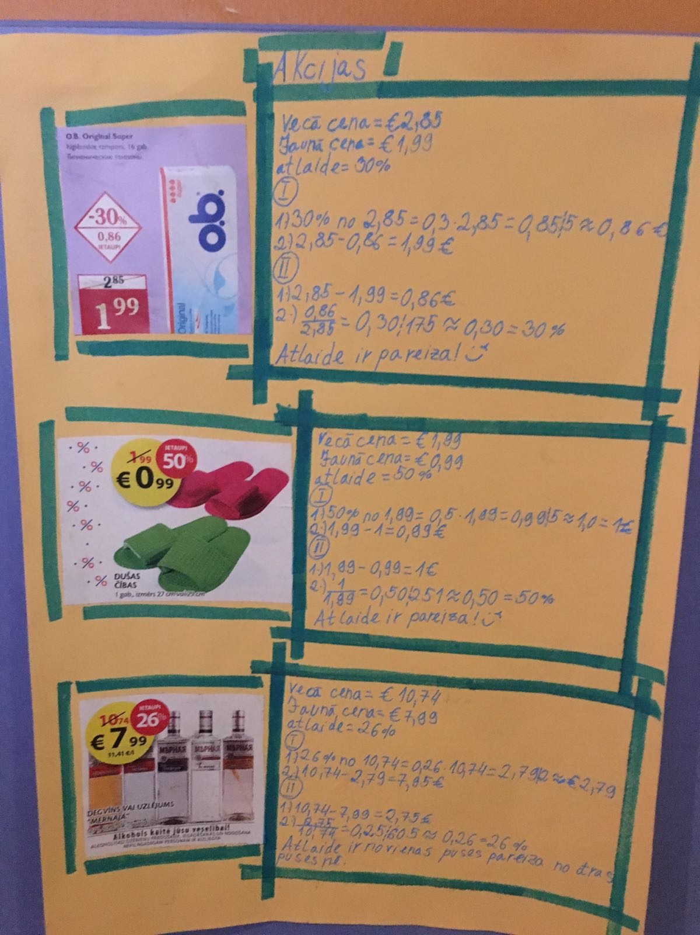

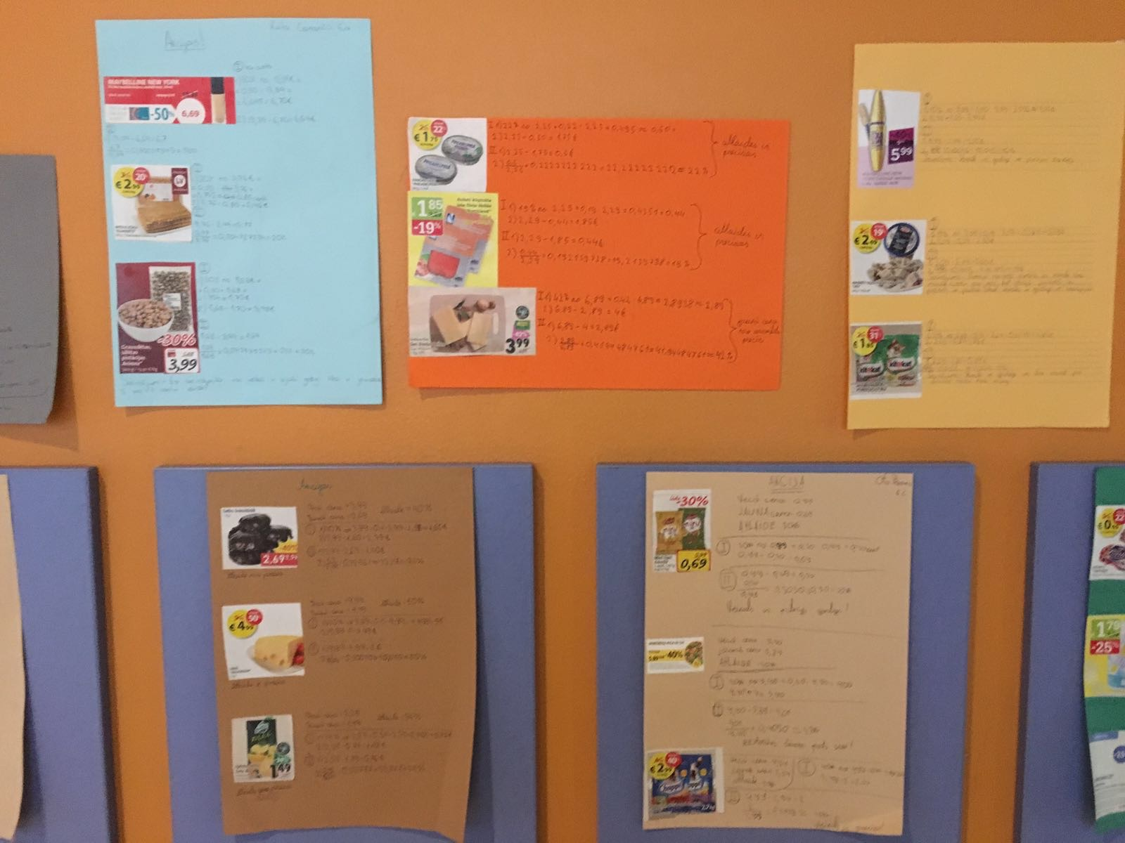
7.klases “MATEMĀTIKA RTV”

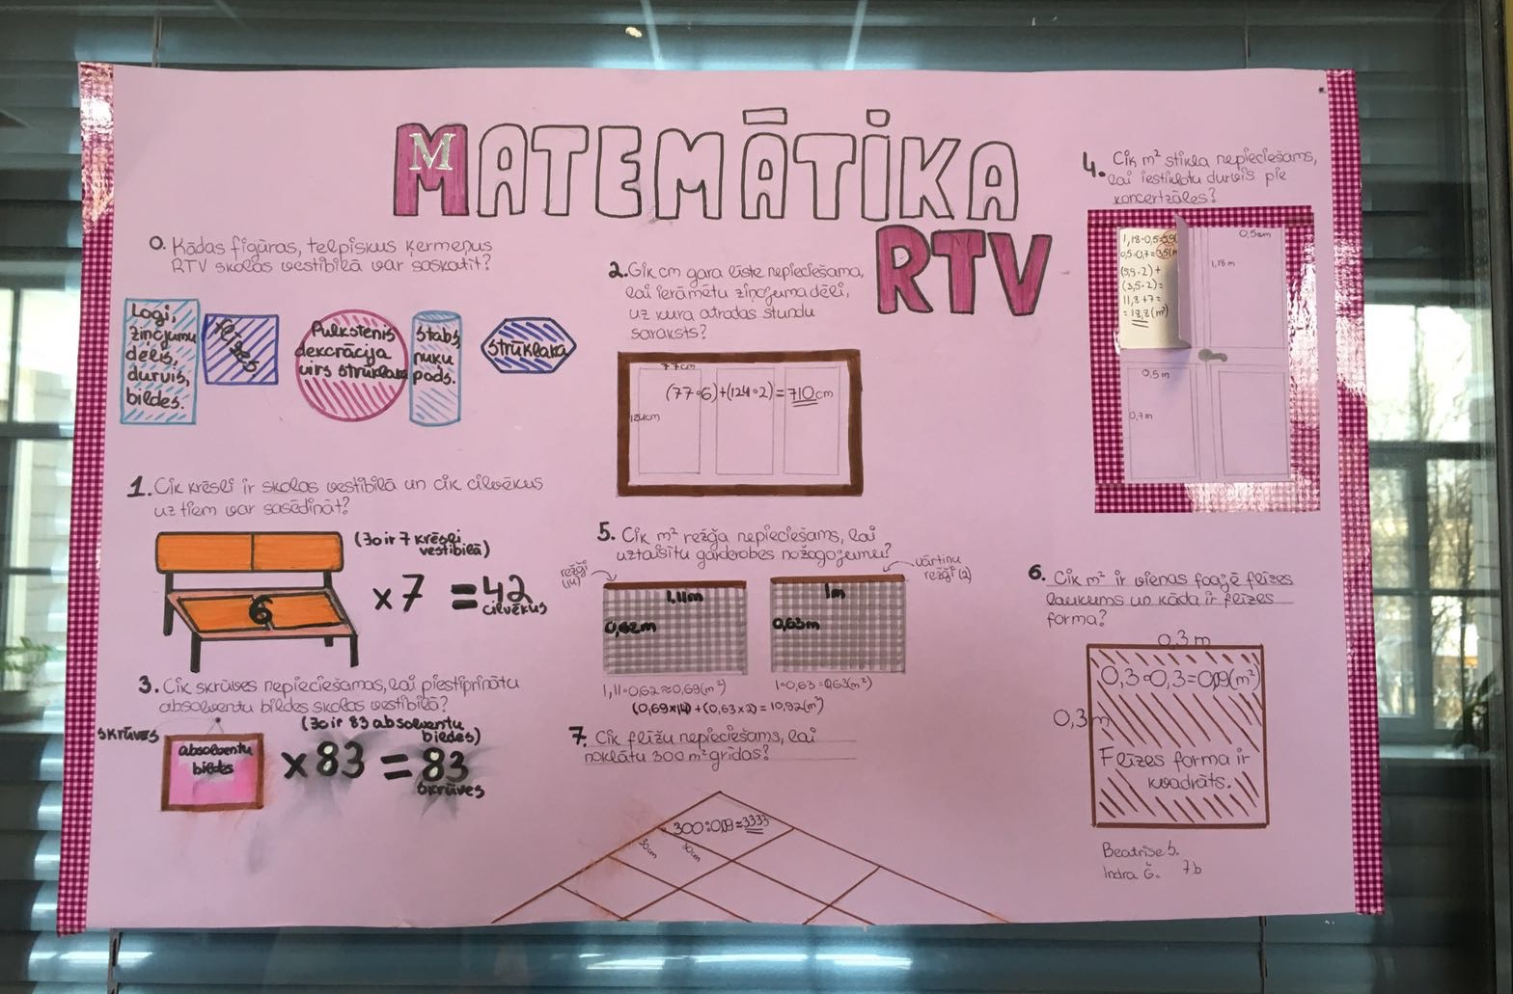
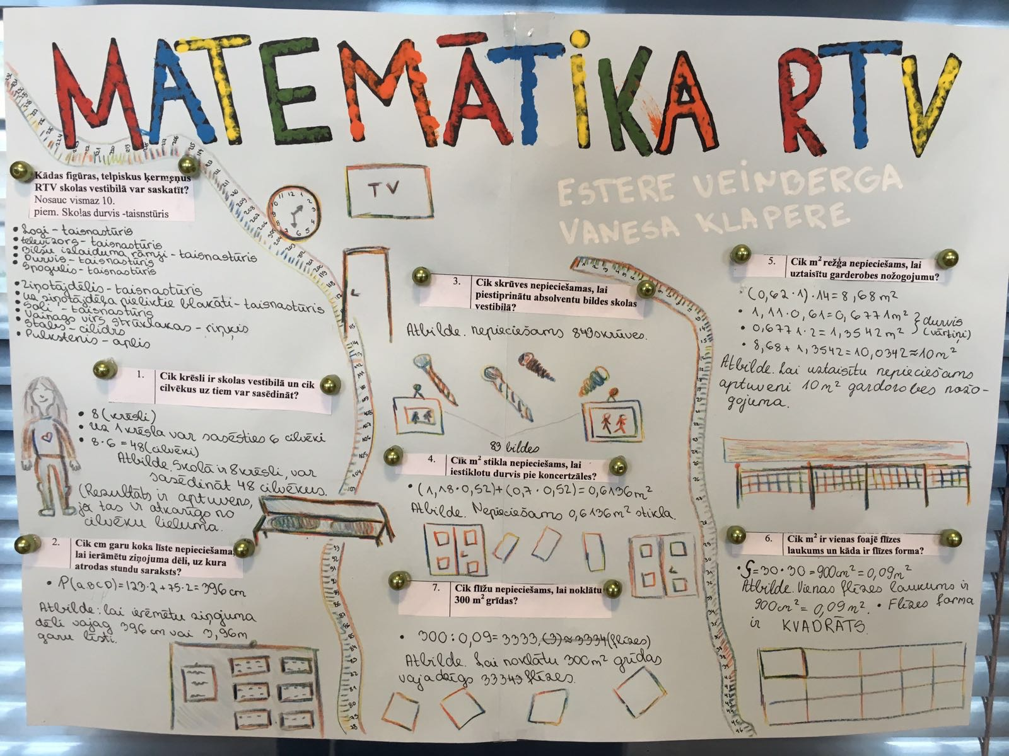
8.klases “MATEMĀTIKAS MIKSLIS”

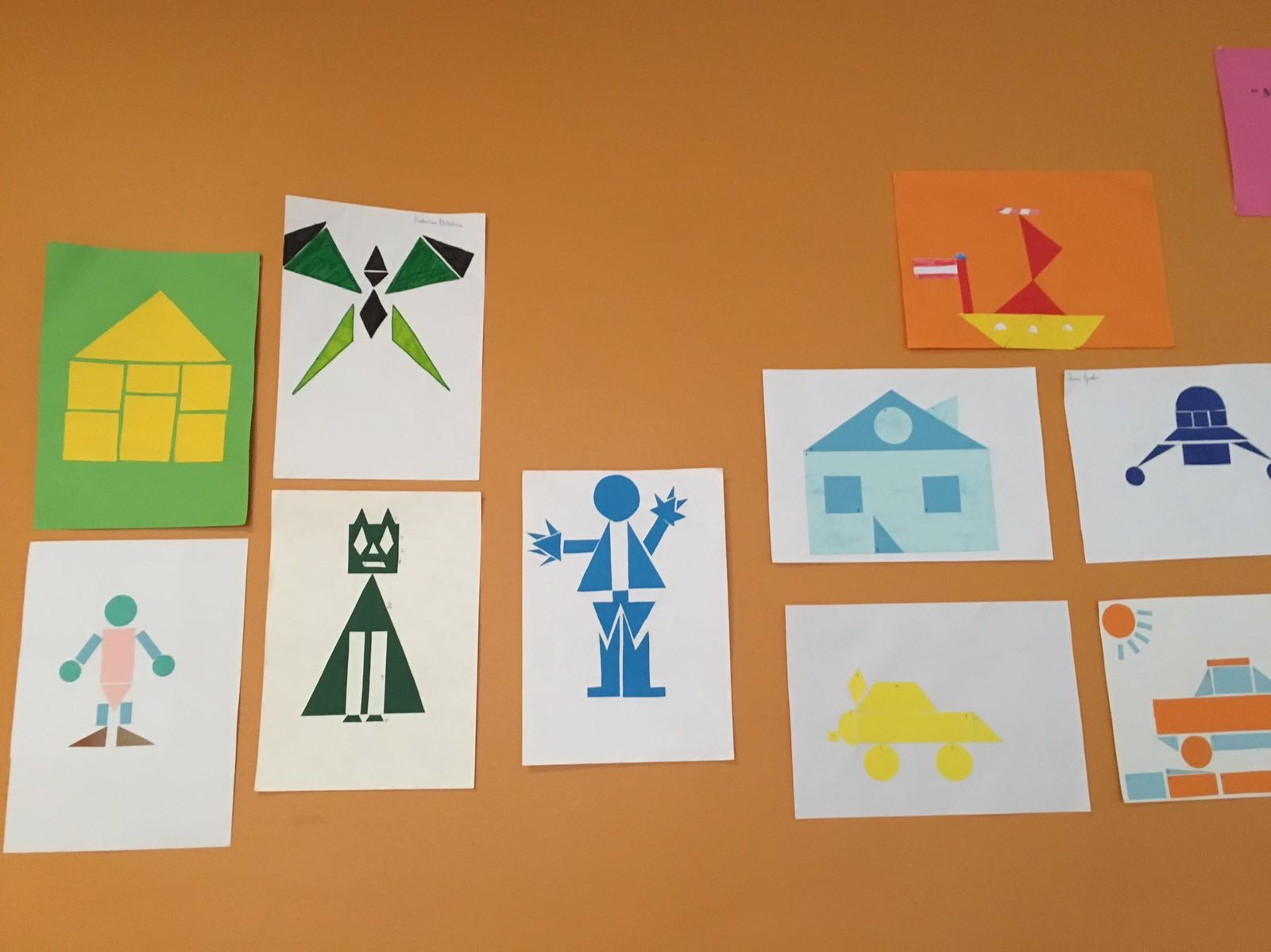
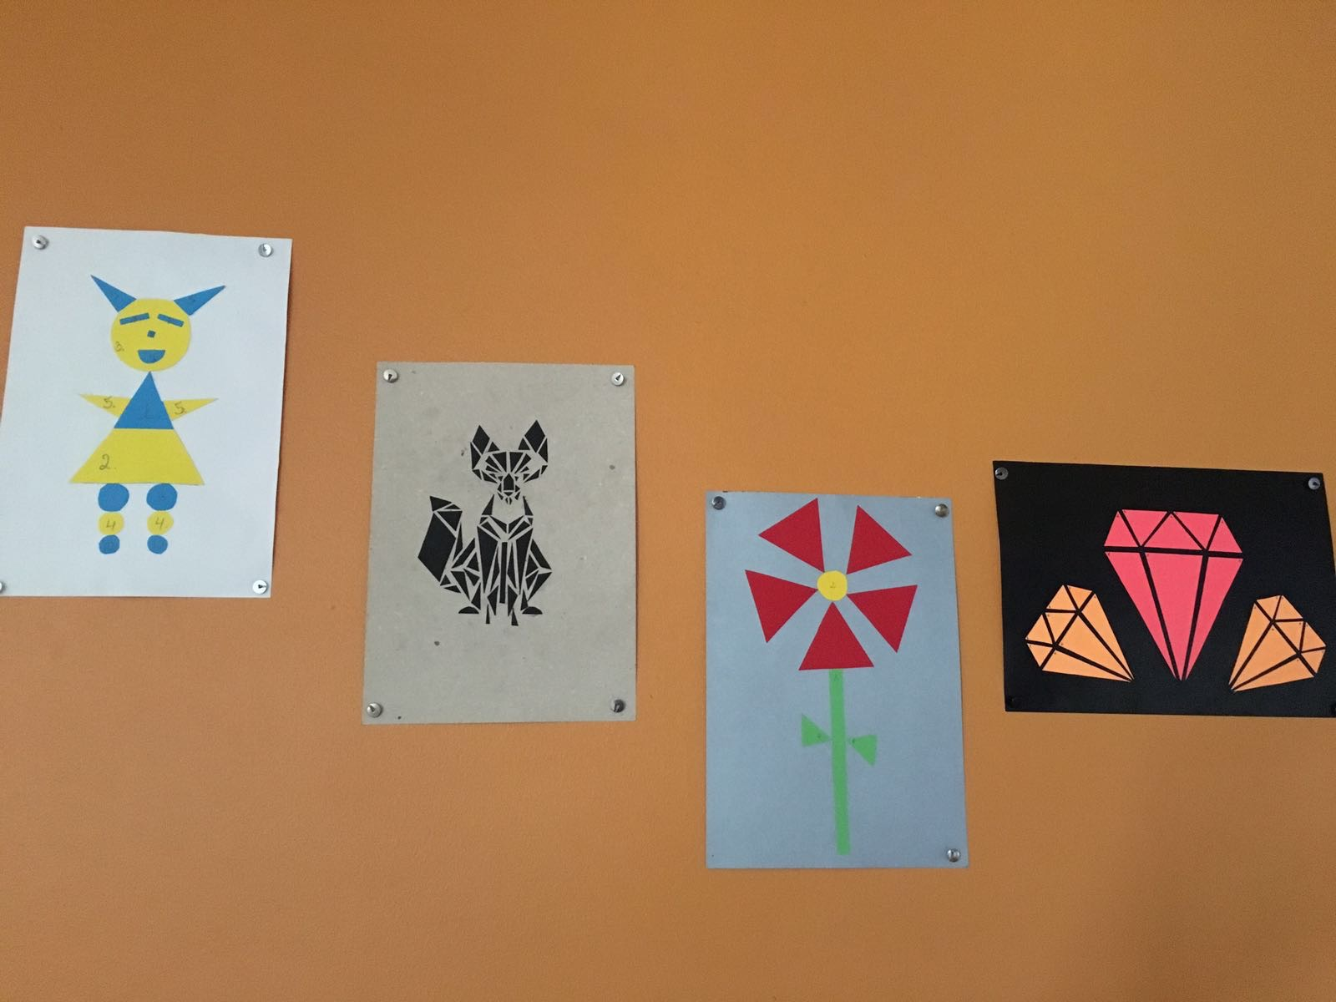
9.klases “KOMBINATORIKA”

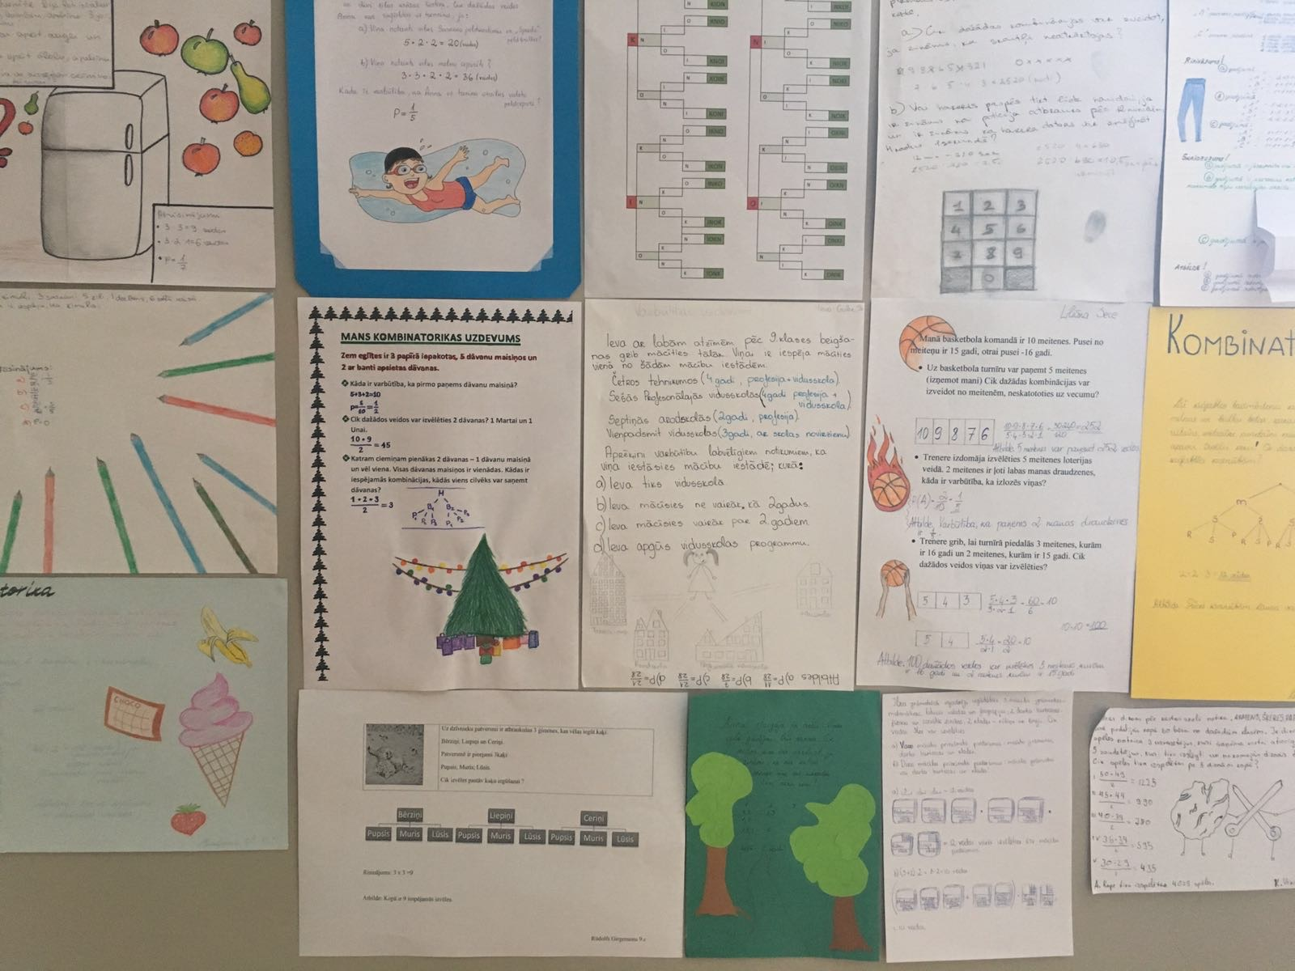
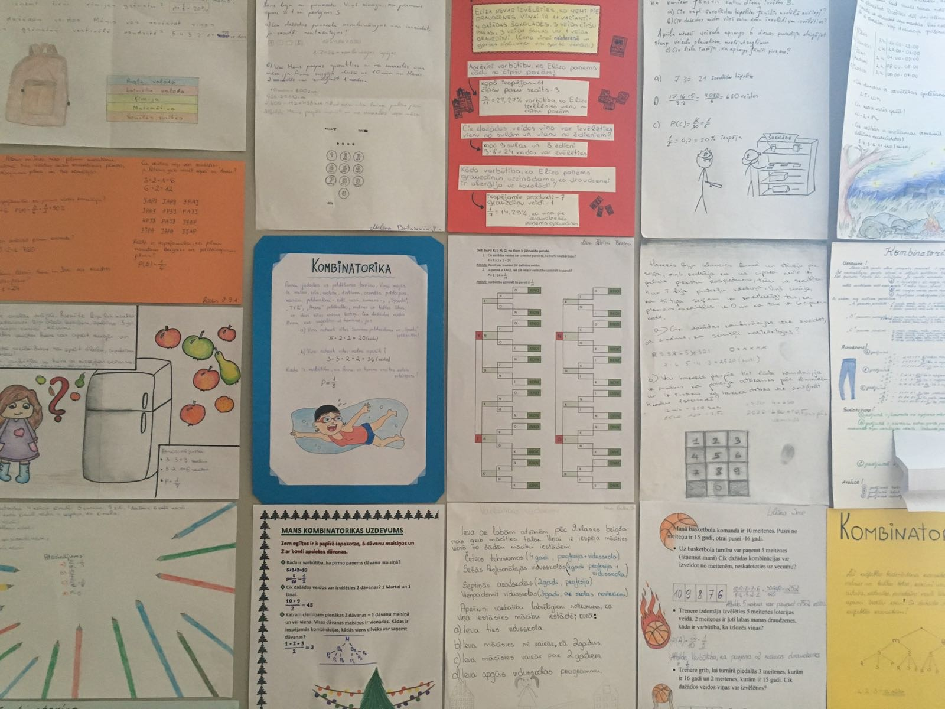
10.klases “MATEMĀTIKA DZEJĀ”
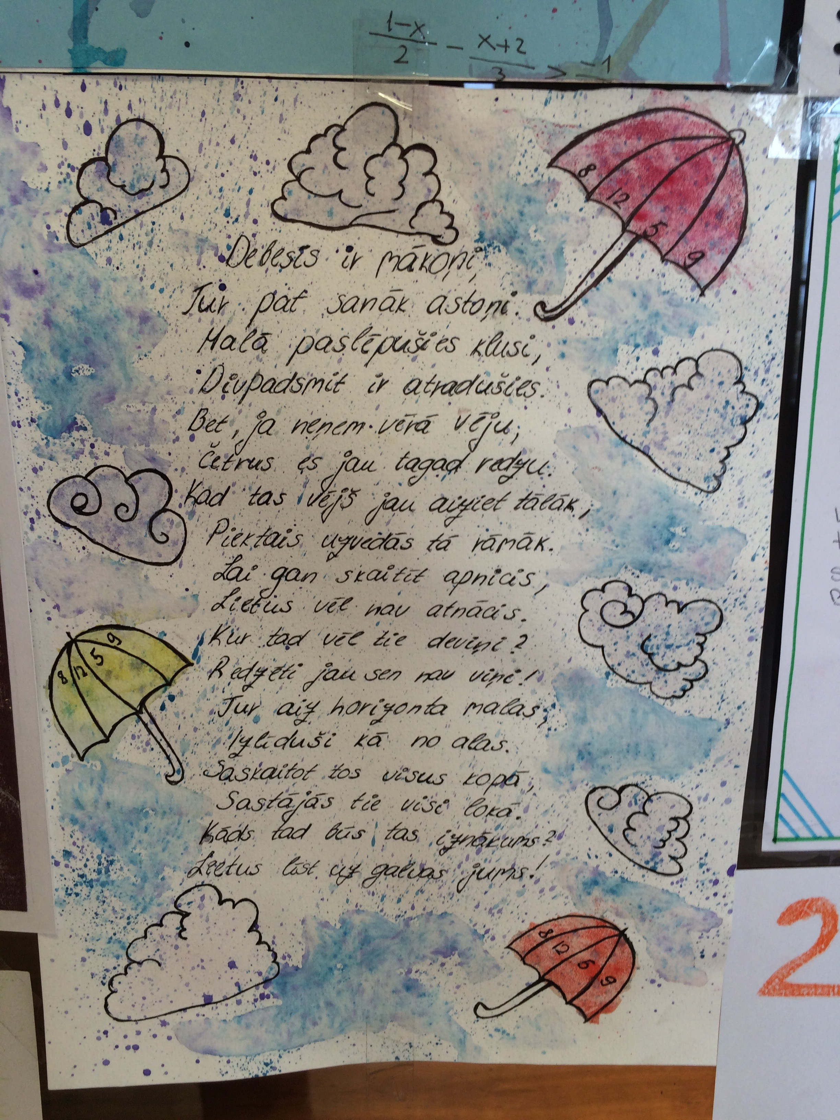
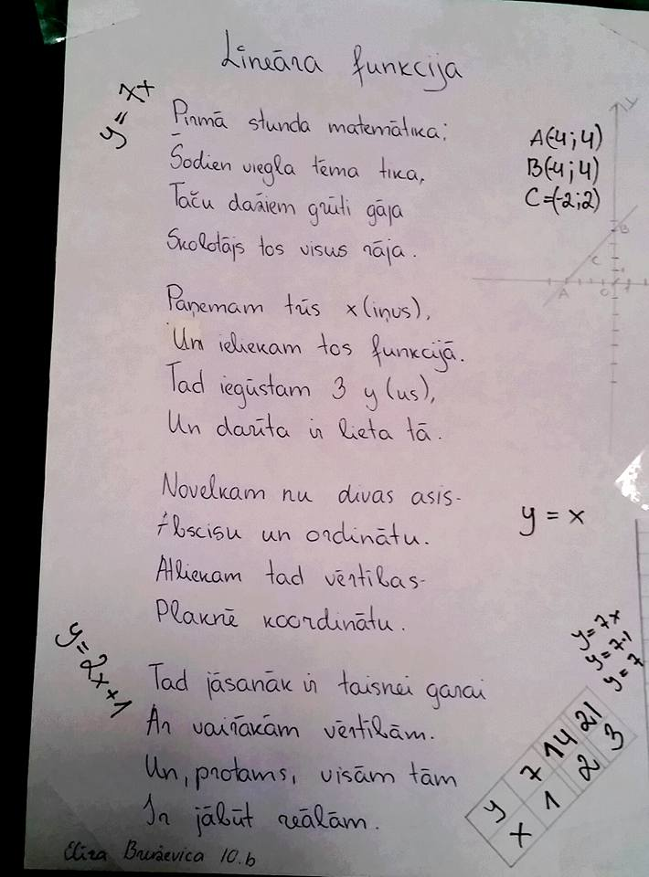

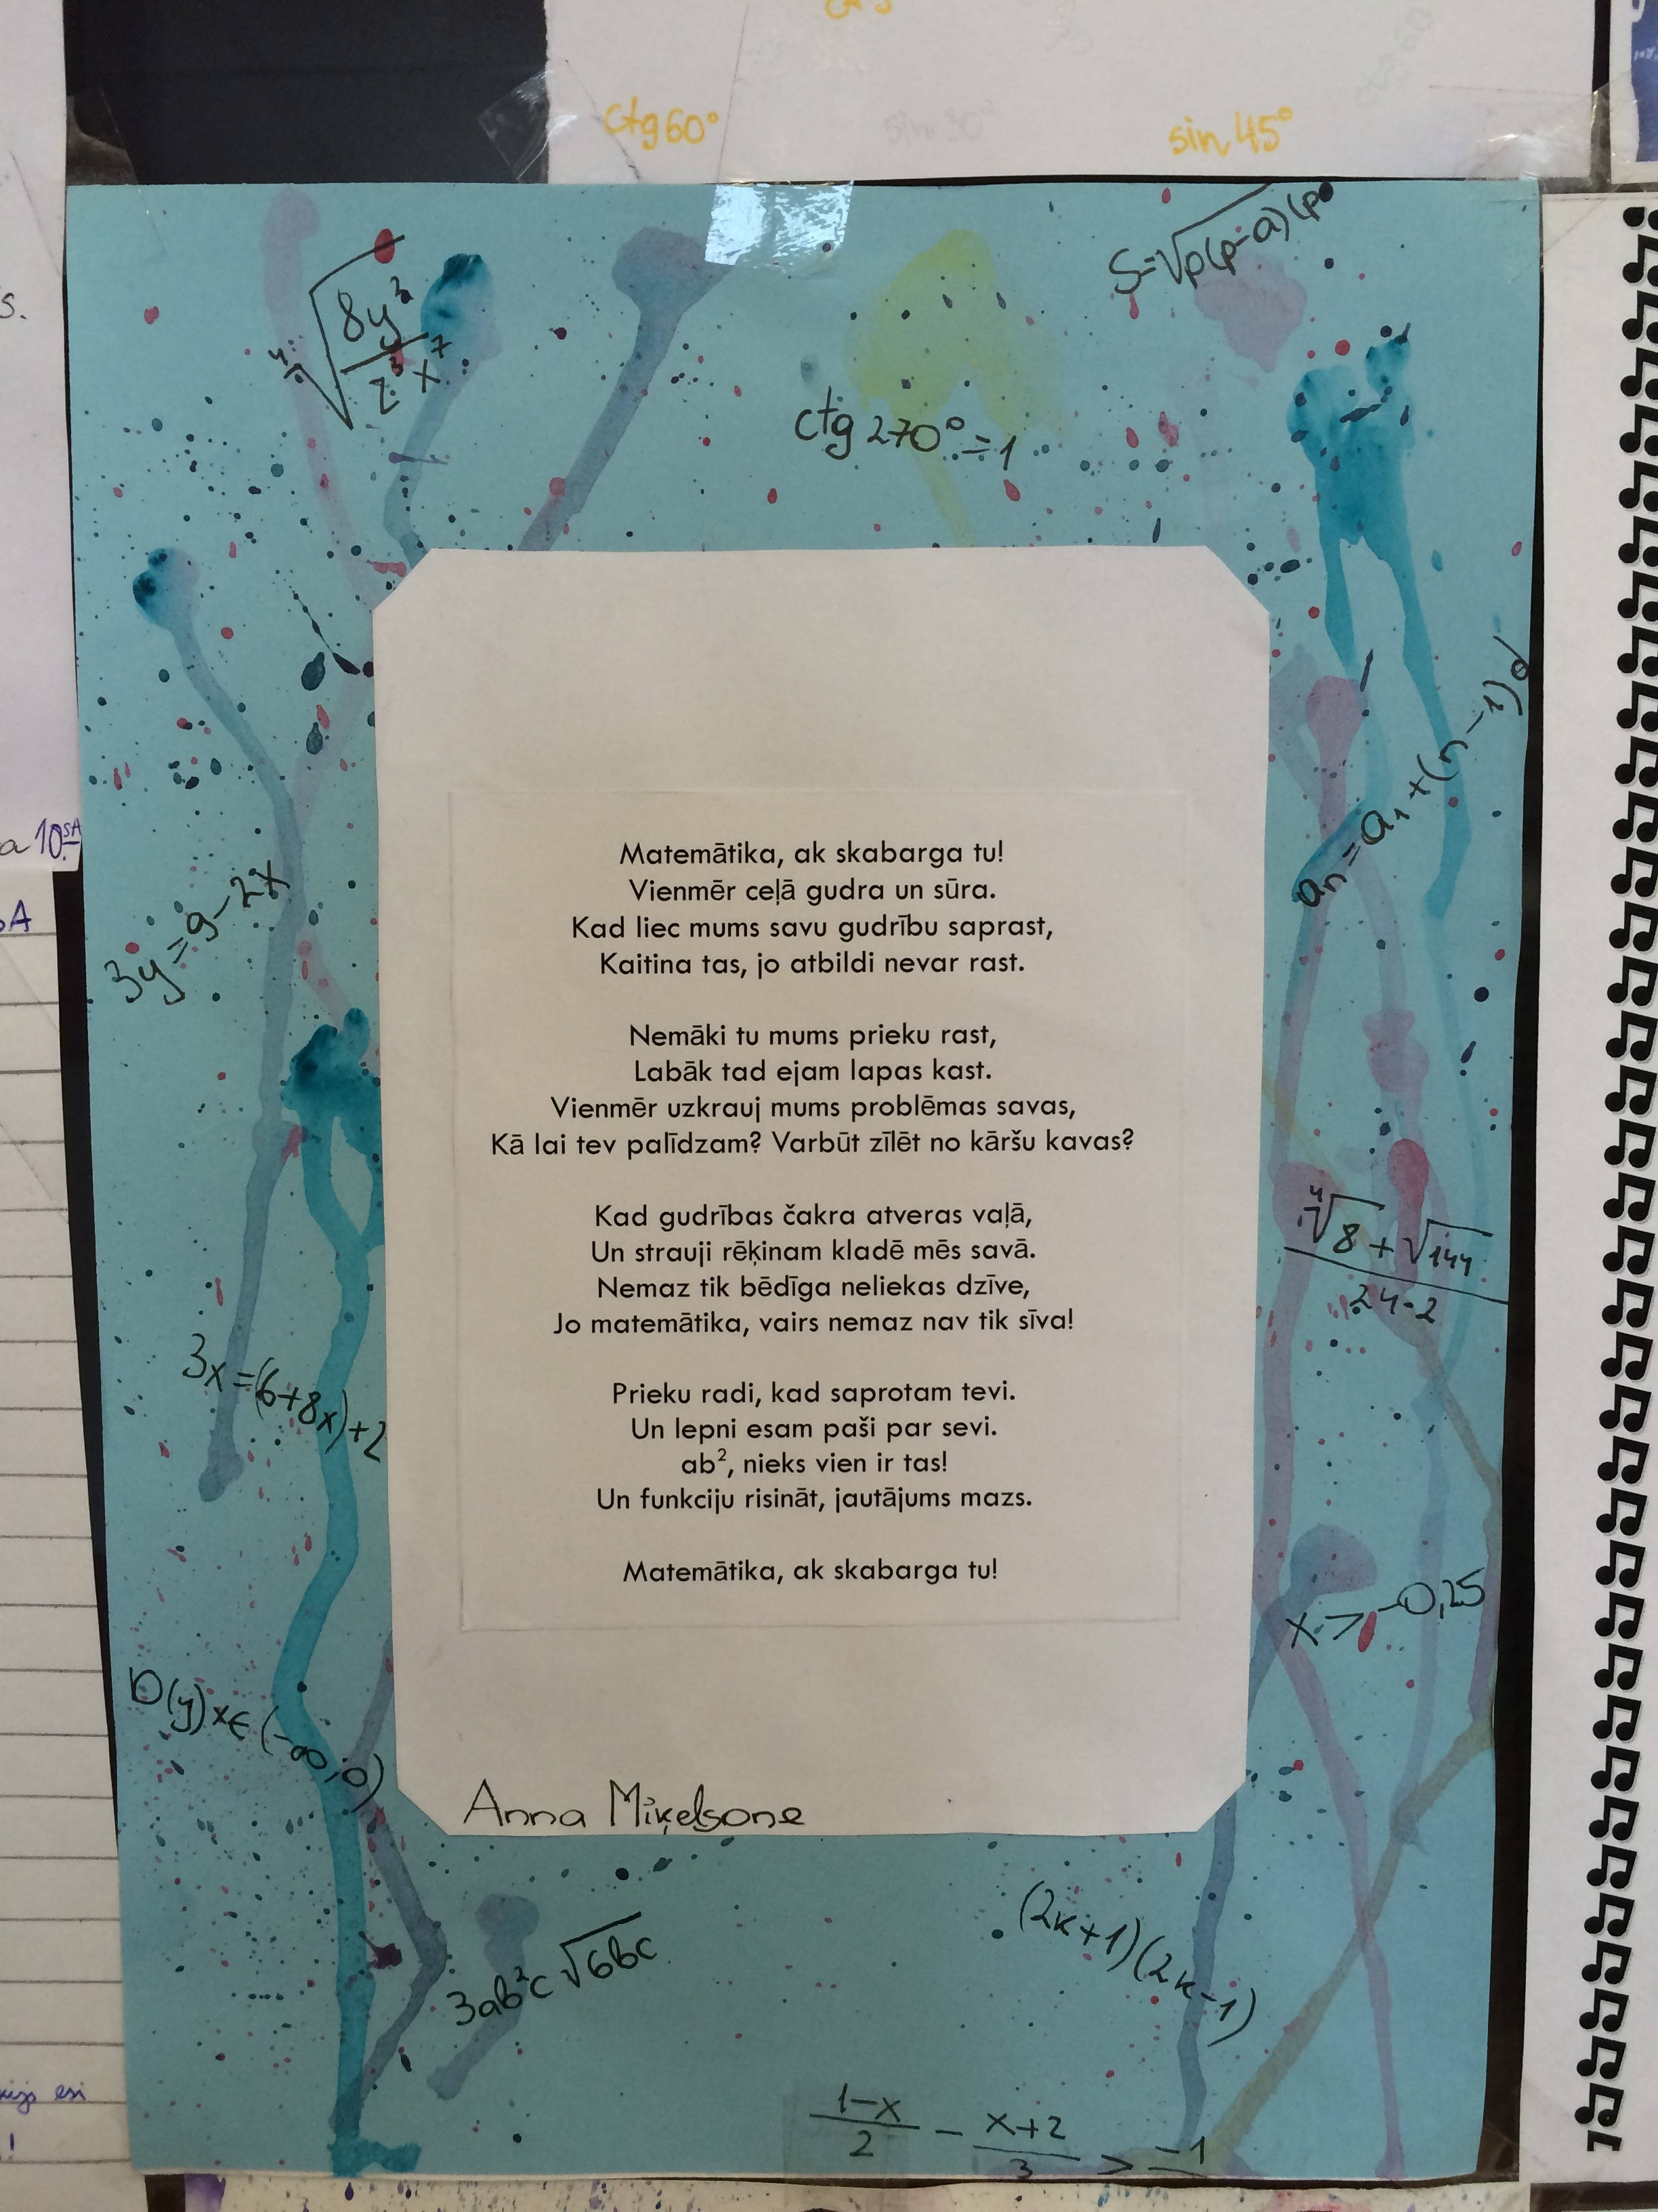
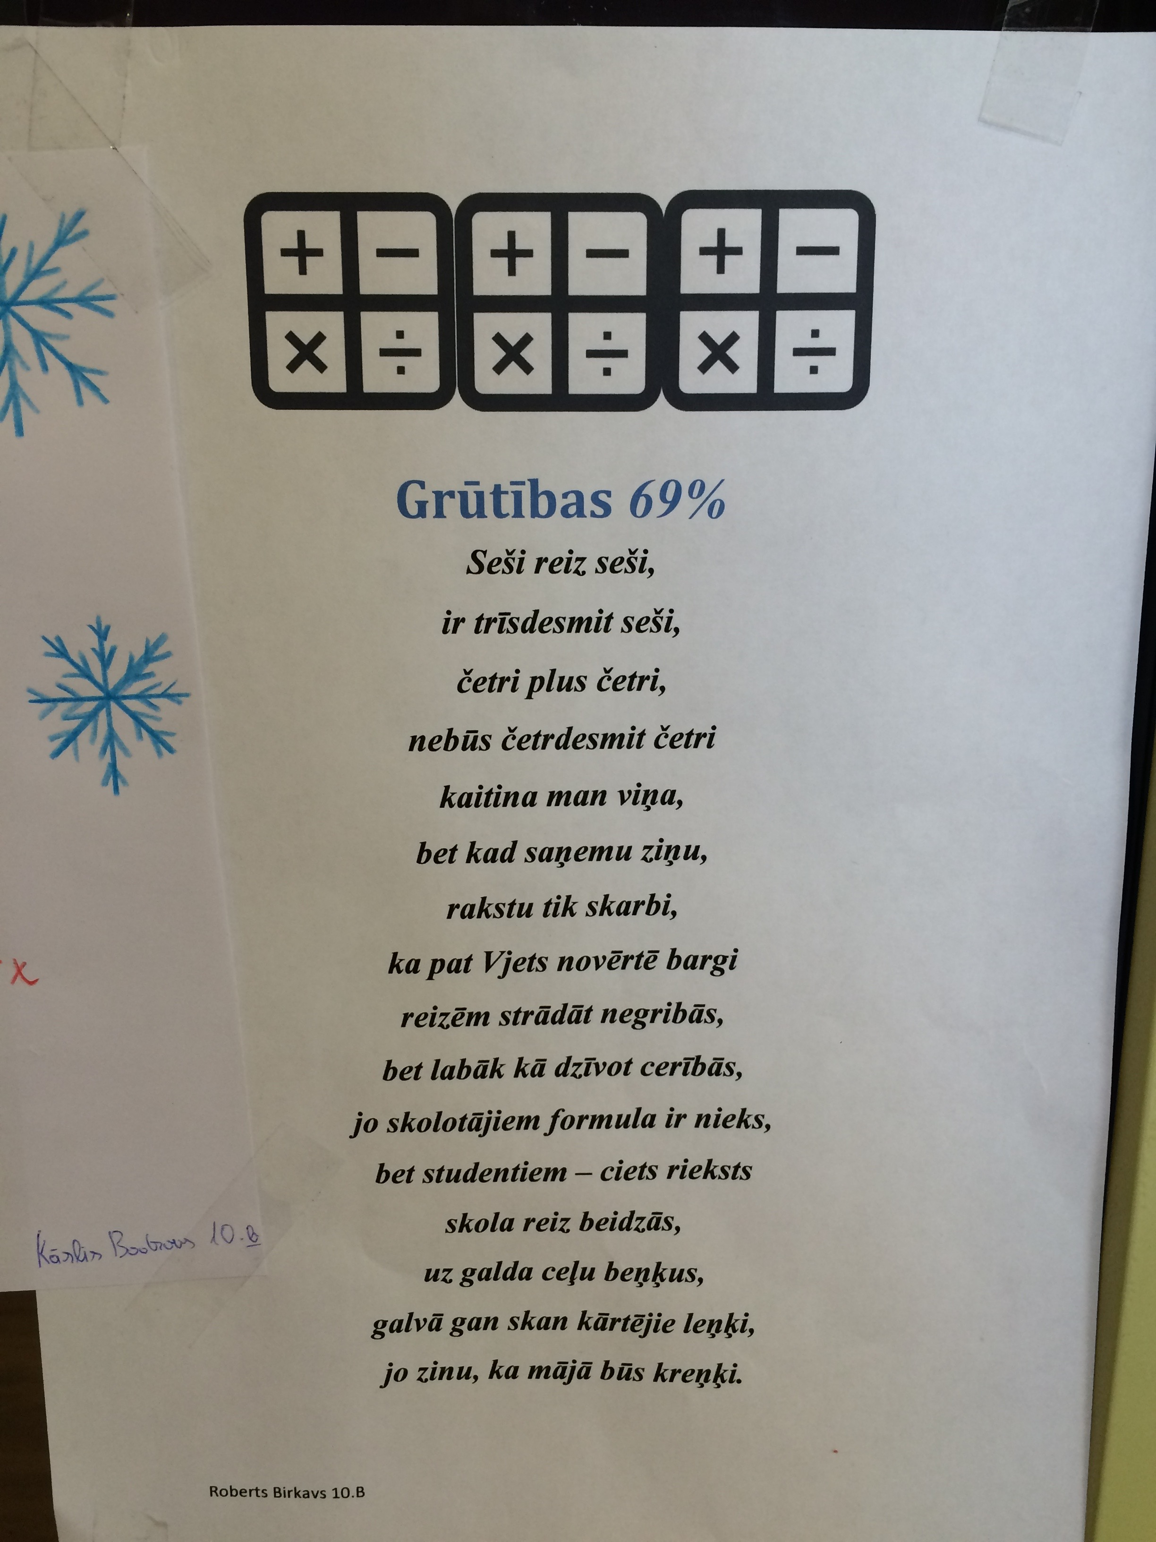
11.klases “SIMETRIJA SNIEGPĀRSLIŅĀS”
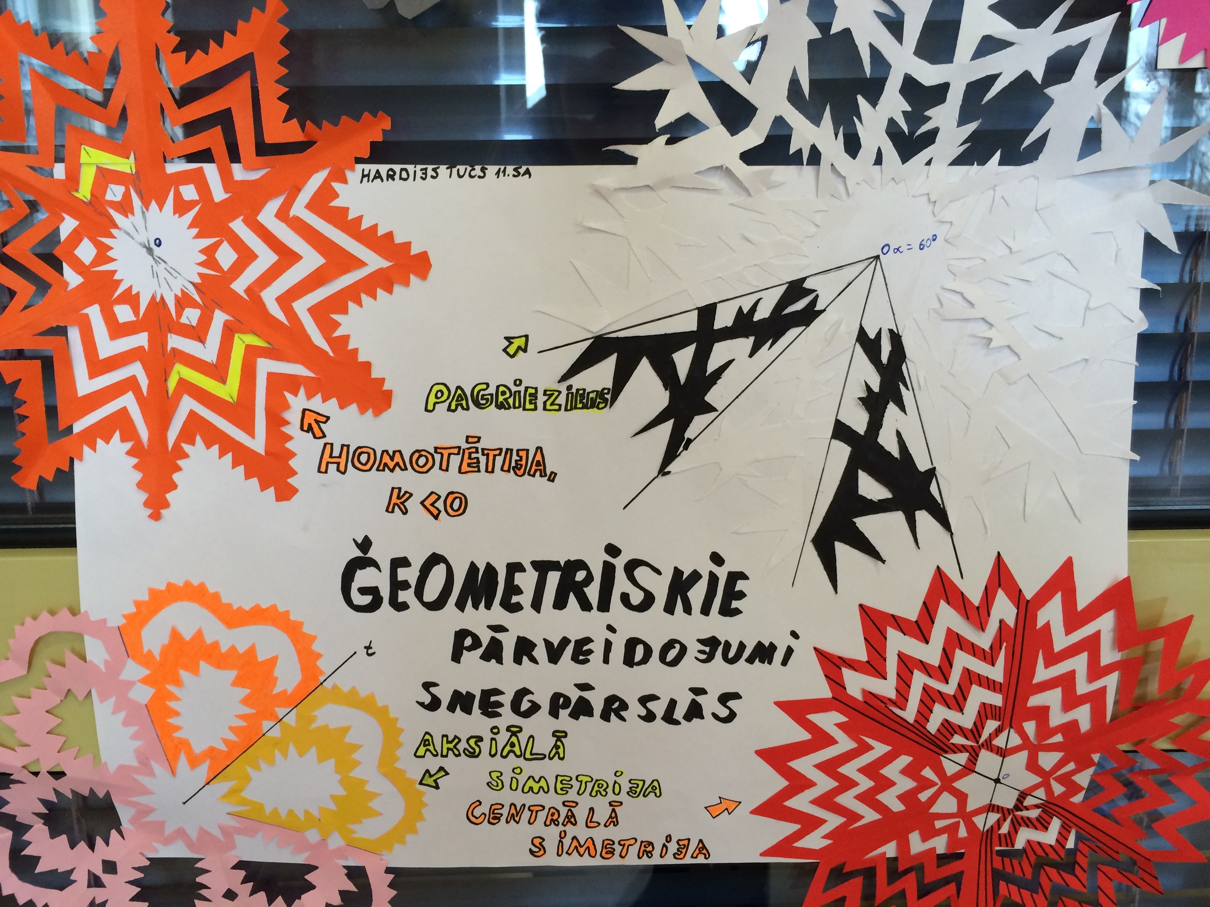
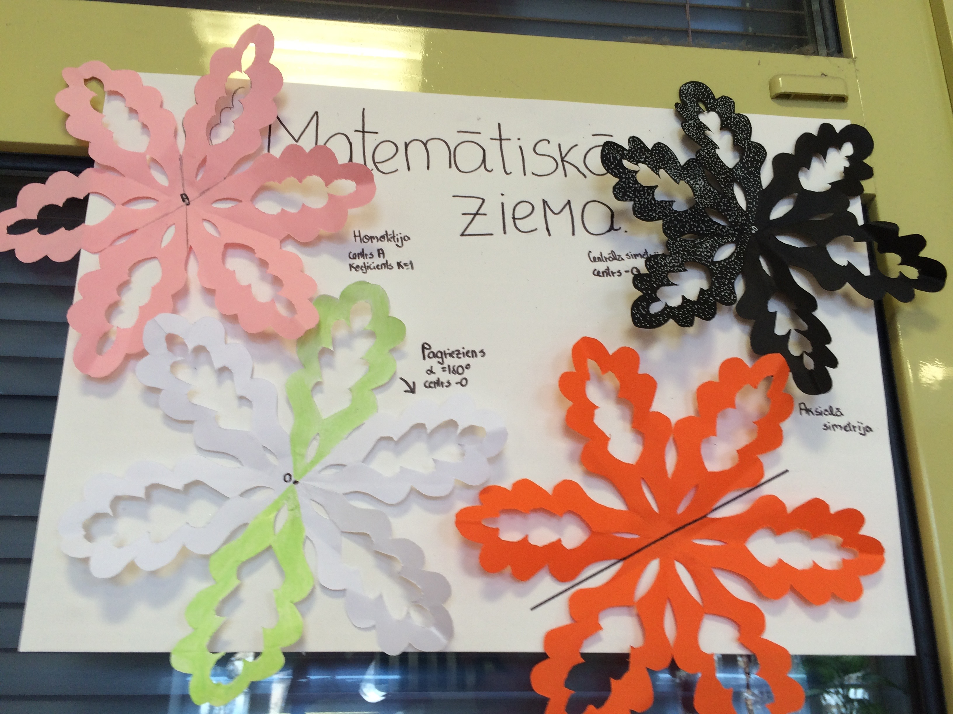
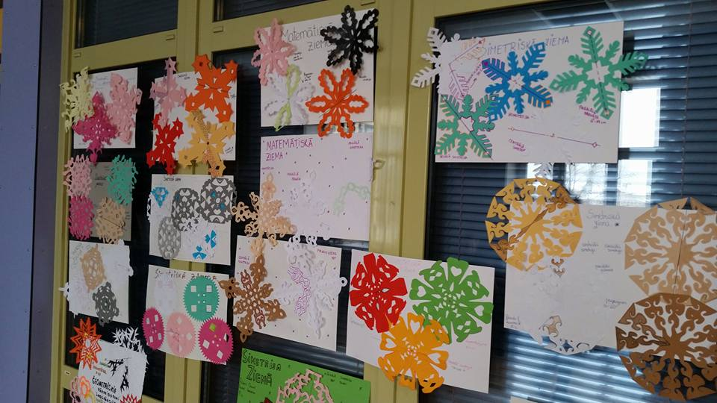
12.klases “PALĪGS”
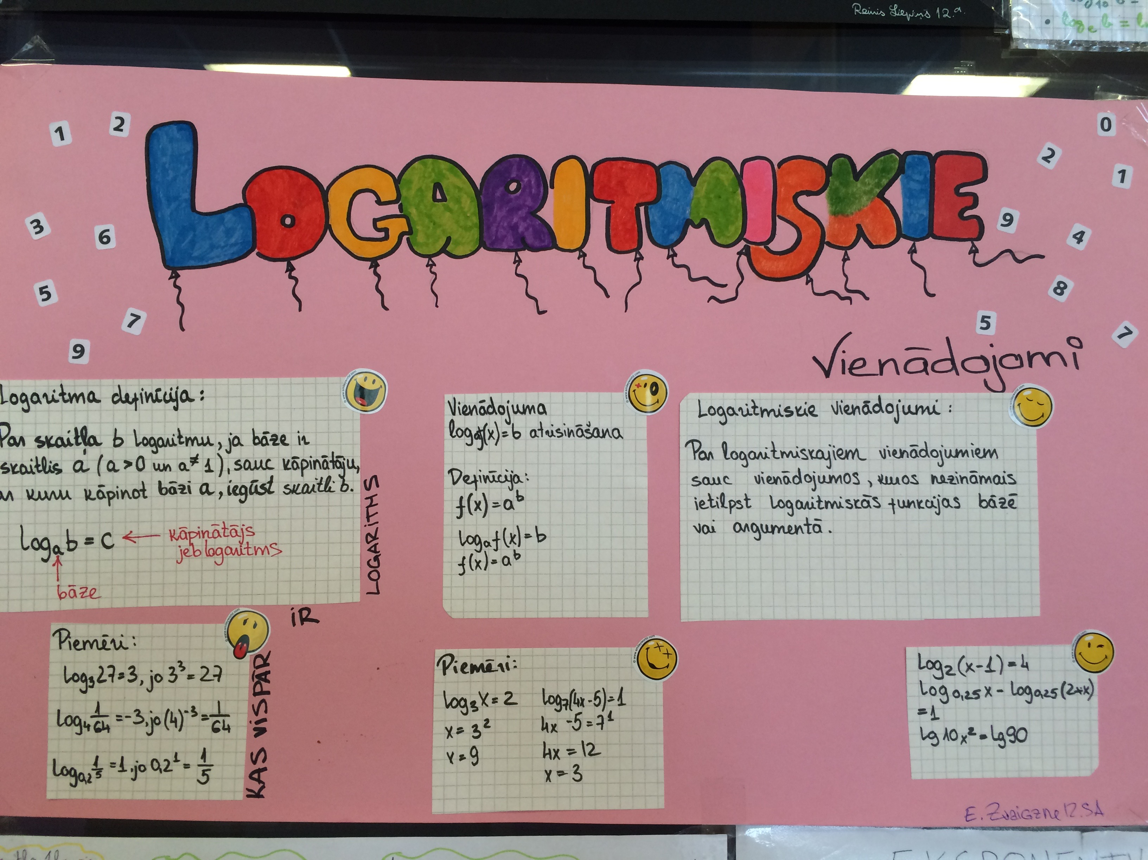
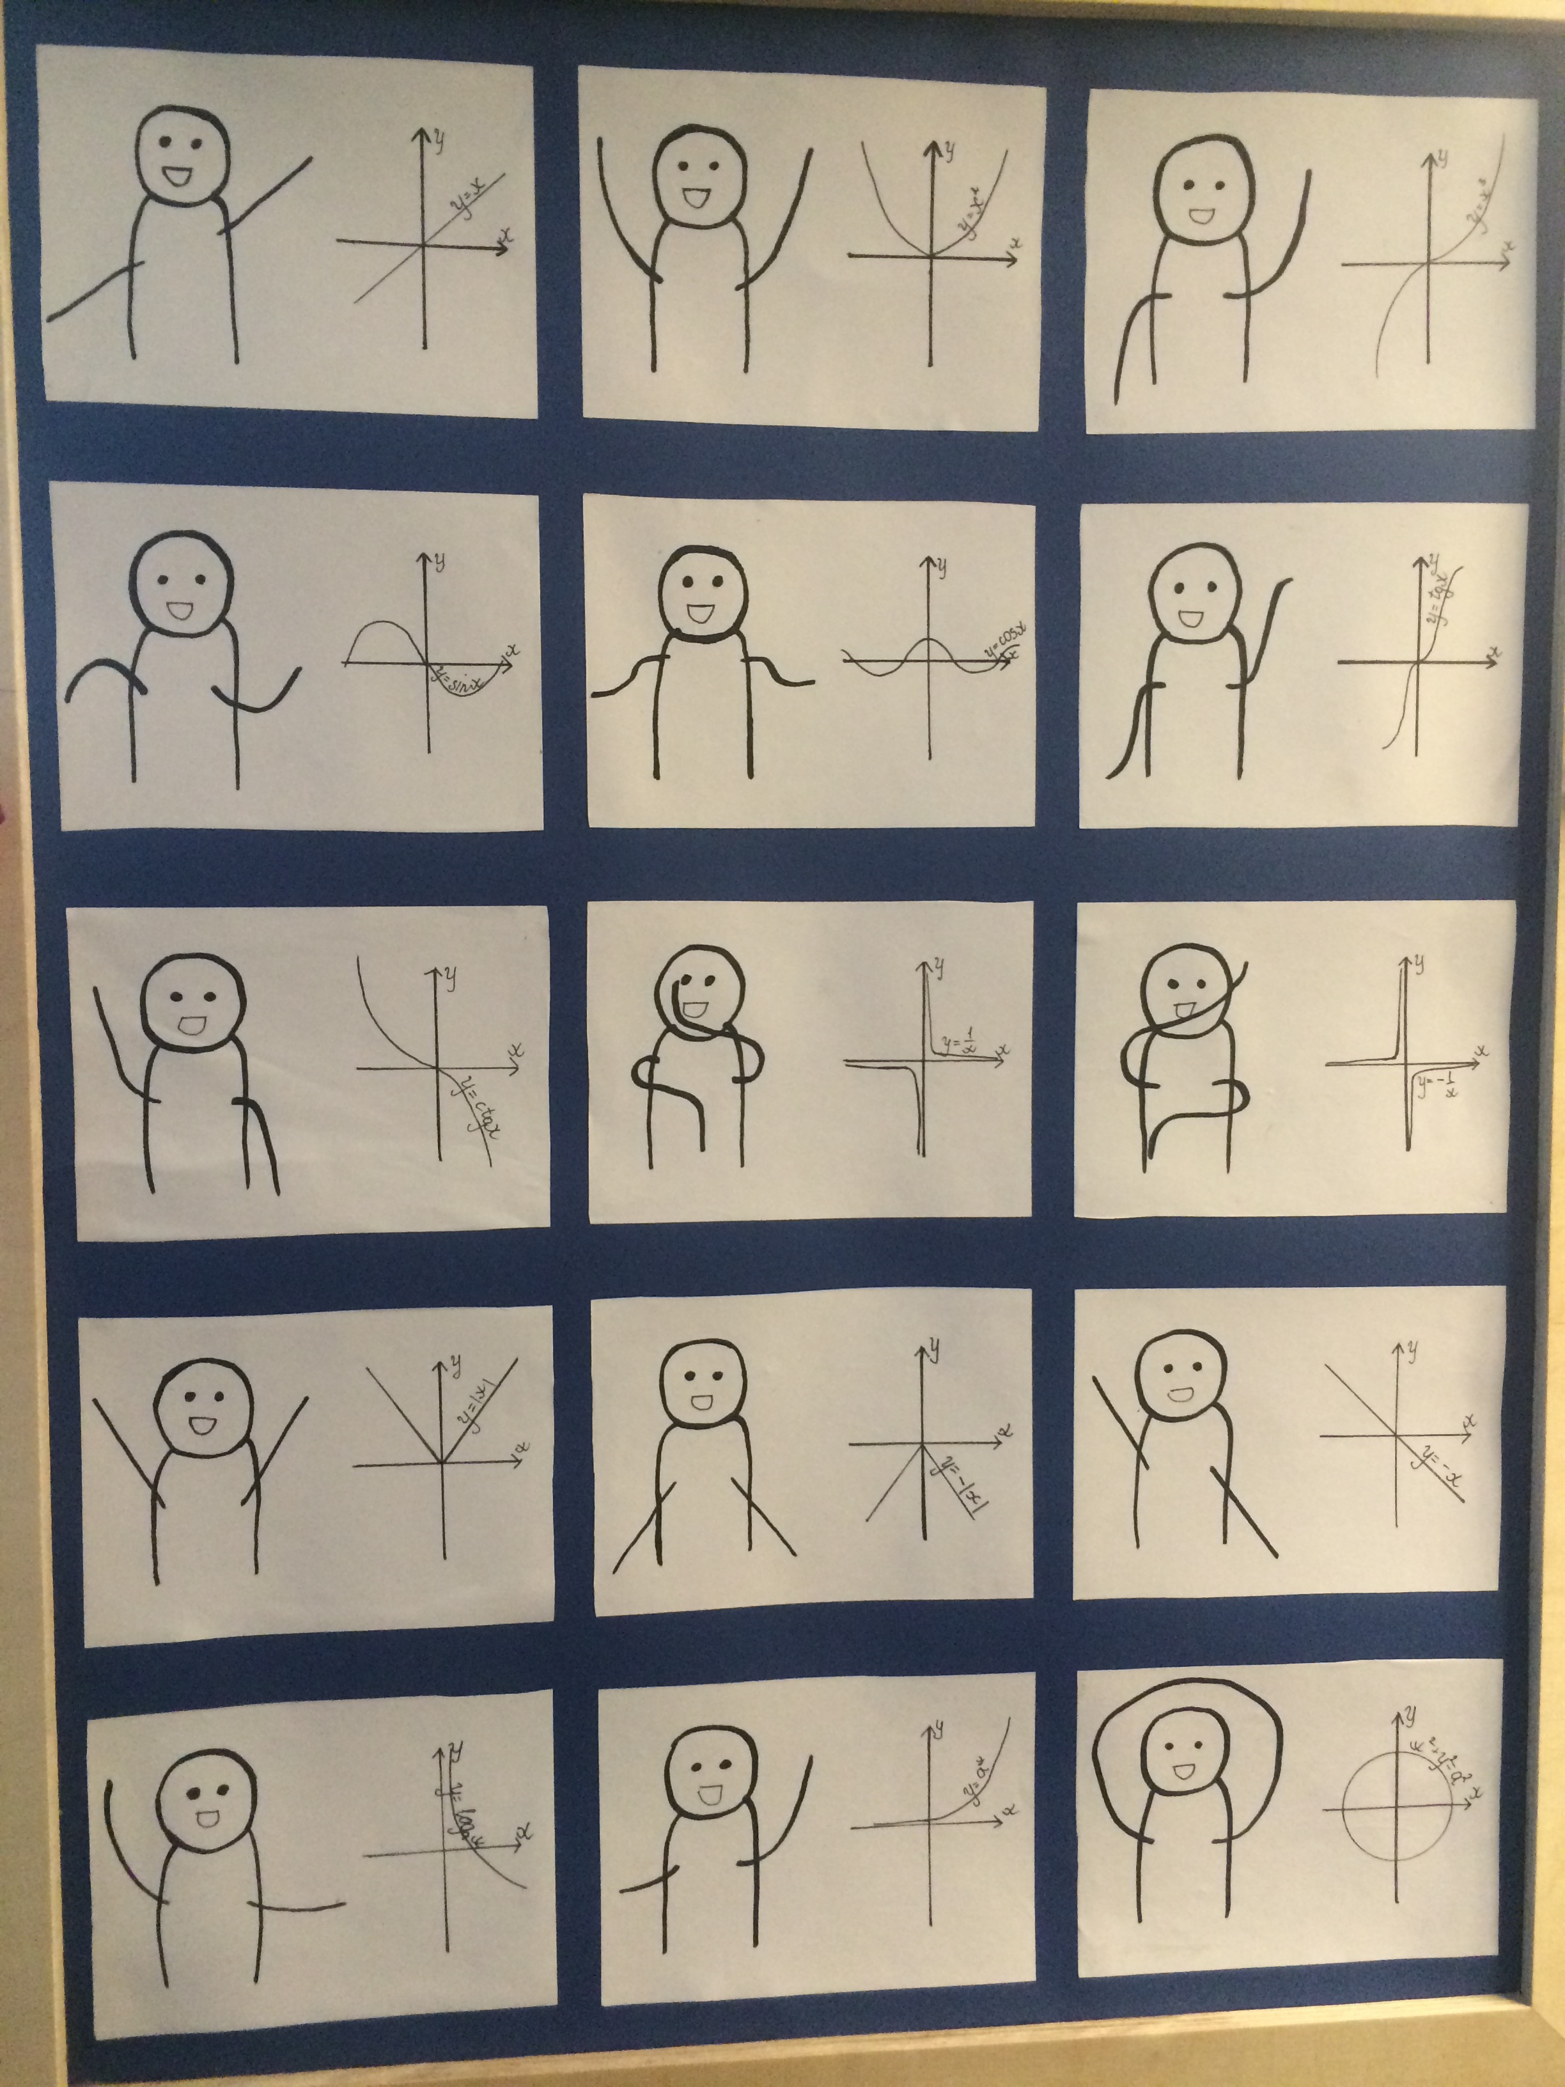
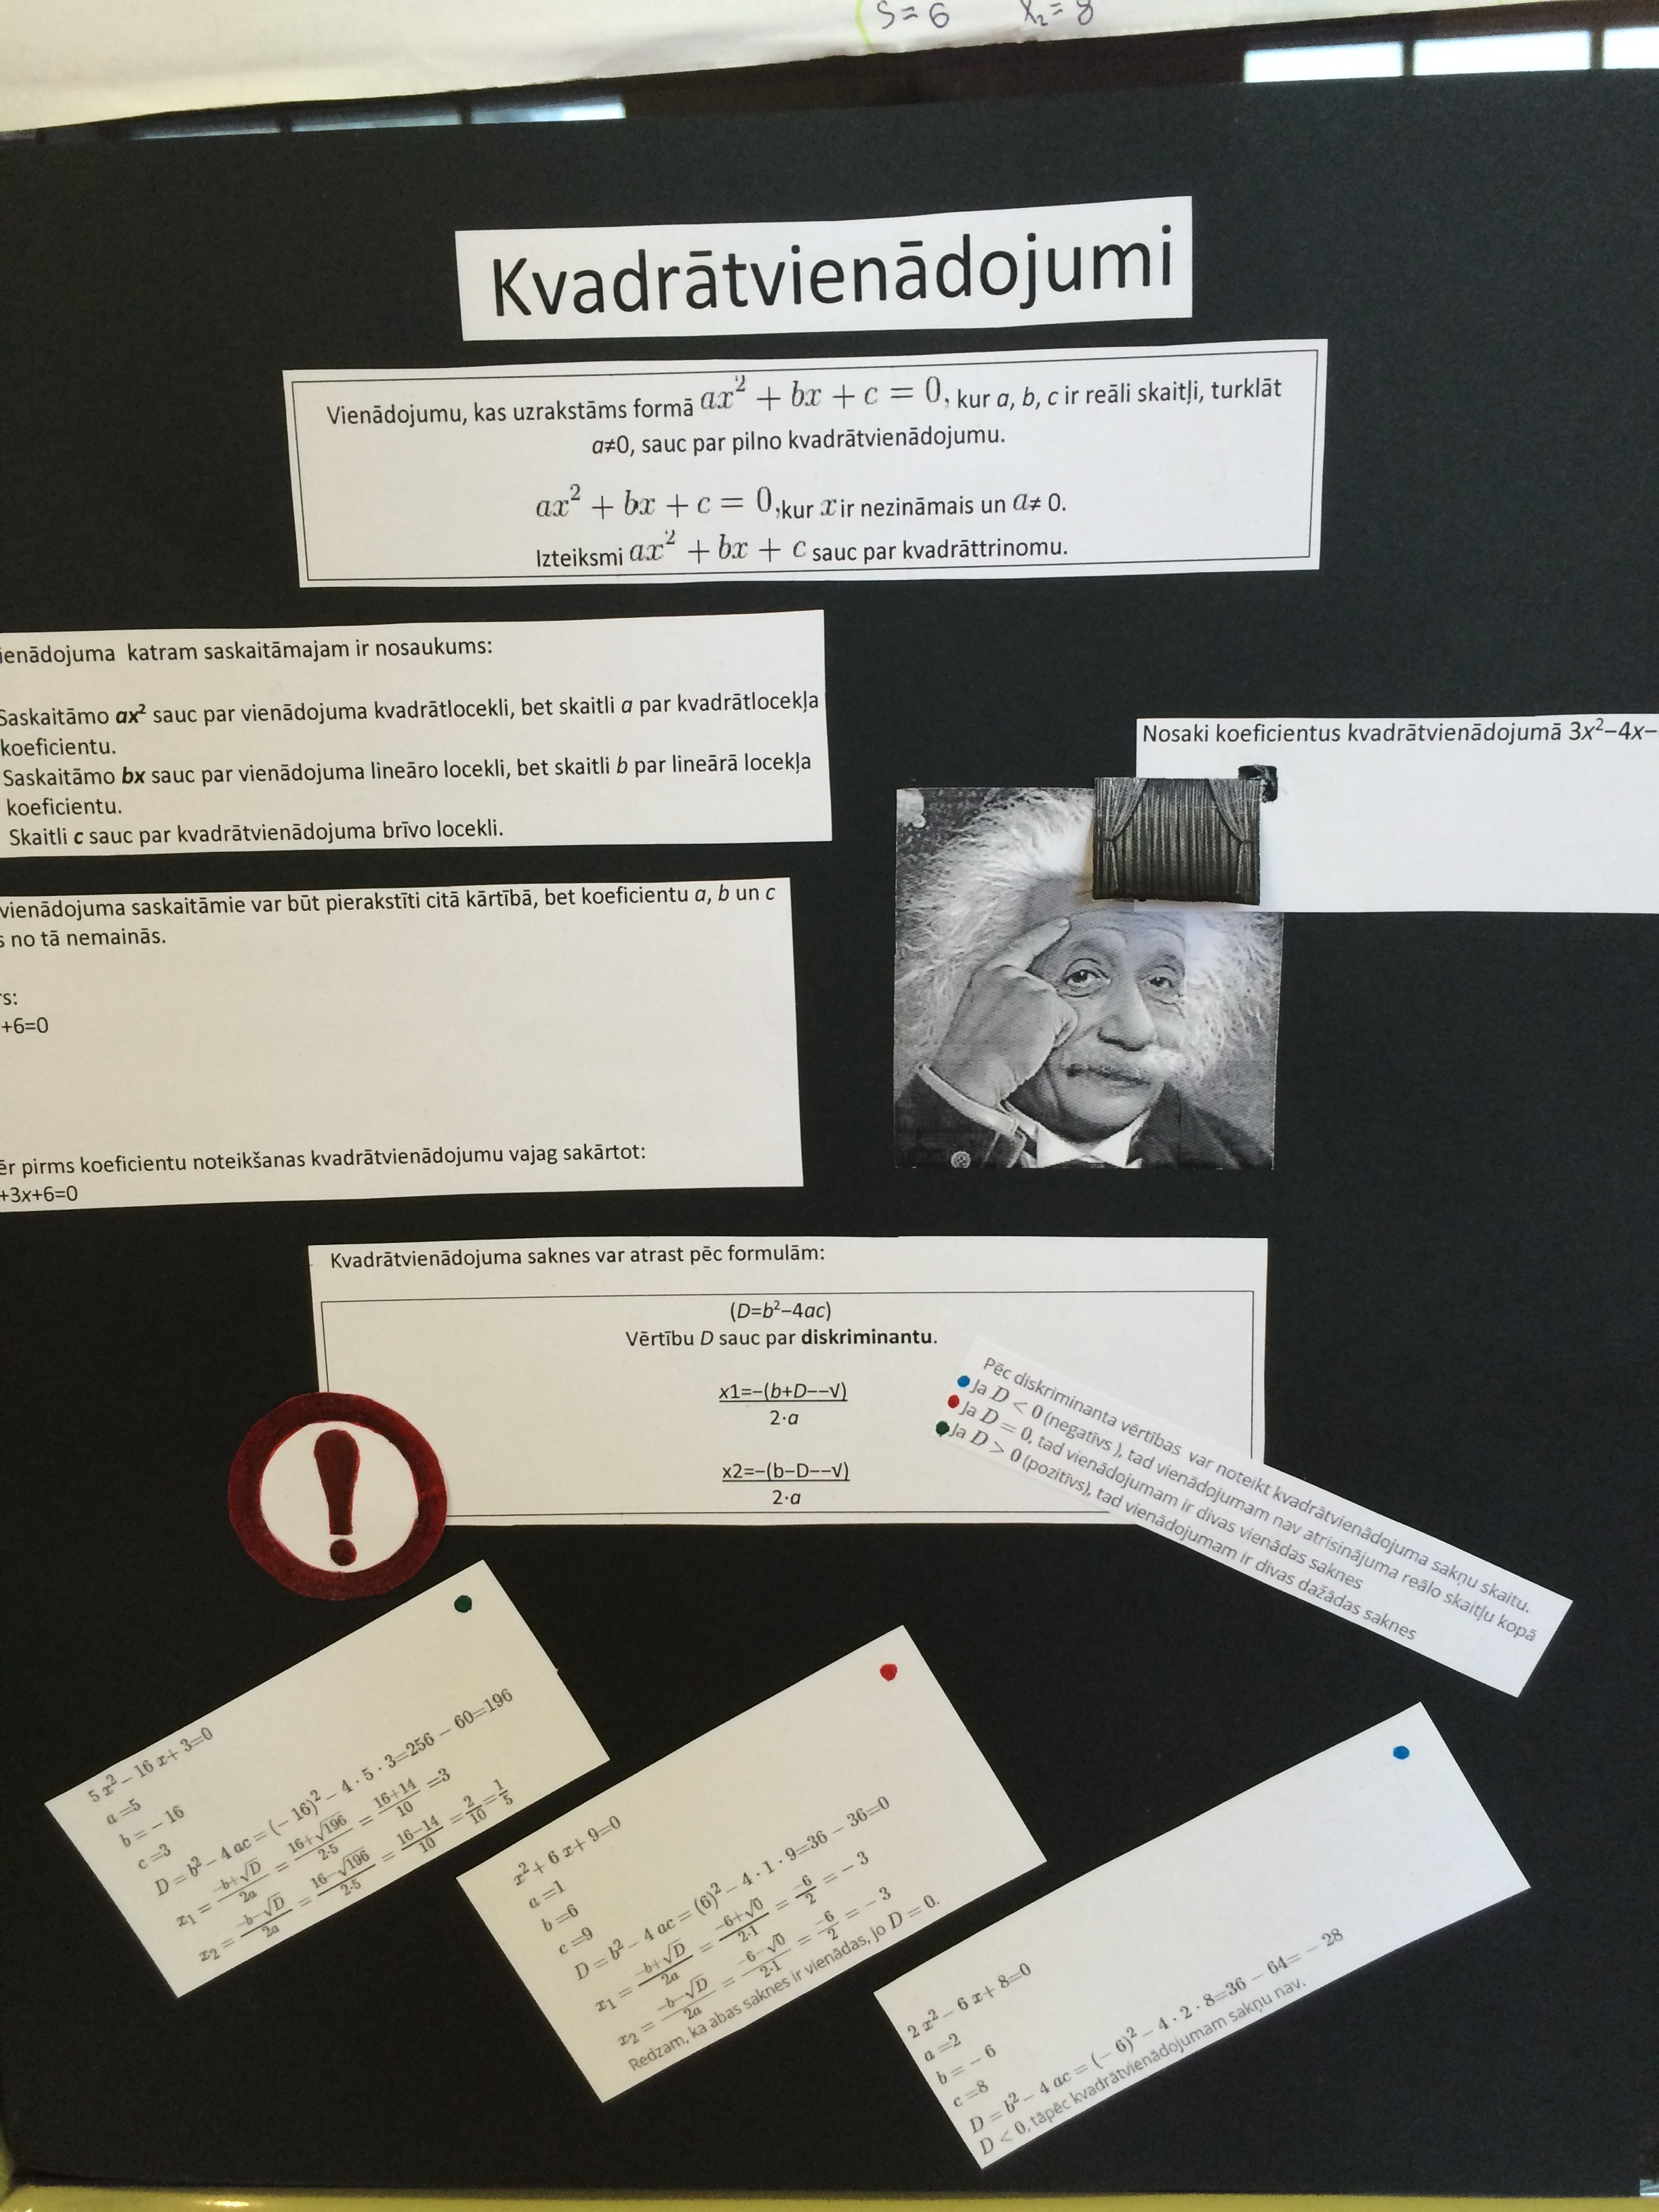
Sirsnīgs
PALDIES
par iegūldīto darbu, laiku, atsaucību un palīdzību matemātikas un informātikas nedēļas tapšanā

- VISIEM Teikas vidusskolas matemātikas skolotājiem;
- Informātikas skolotājiem;
- 12.b klasei par organizēšanu;
- Katrīnai Vilgertei par matemātikas nedēļas plakātu;
- Kā arī, visiem skolēniem no 1.-12. klasei par skaistajiem un radošajiem darbiem, kas tagad rotā skolas 4.stāva gaiteni.
Atskatu veidoja – Justīne Čerņavska 12.b

